TRƯỜNG ĐẠI HỌC CÔNG NGHỆ KỸ THUẬT TP. HỒ CHÍ MINH
KHOA ĐIỆN ĐIỆN TỬ
🙡🙢🙠🙣

BÁO CÁO
MÔN HỌC PHÁT TRIỂN ỨNG DỤNG DI ĐỘNG

THIẾT KẾ ỨNG DỤNG ĐIỆN THOẠI TÍCH HỢP
ĐO LƯỜNG THÔNG SỐ MÔI TRƯỜNG VÀ
CẢNH BÁO THỜI GIAN THỰC DỰA
TRÊN NỀN TẢNG REACT NATIVE VÀ ESP32

Nhóm sinh viên: NHÓM 10
Mã học phần: 261MBAD436364_02
Hướng dẫn: Th.S HUỲNH HOÀNG HÀ

TP. HỒ CHÍ MINH – 06/2026
DANH SÁCH NHÓM BÁO CÁO
MÔN HỌC PHÁT TRIỂN ỨNG DỤNG DI ĐỘNG
HỌC KỲ 1 NĂM HỌC 2026 – 2027

TÊN NHÓM THUYẾT TRÌNH: Nhóm 10
Giảng viên hướng dẫn: Th.S Huỳnh Hoàng Hà
Tên đề tài: THIẾT KẾ ỨNG DỤNG ĐIỆN THOẠI TÍCH HỢP CẢNH BÁO THỜI GIAN THỰC ĐO LƯỜNG THÔNG SỐ MÔI TRƯỜNG DỰA TRÊN NỀN TẢNG REACT NATIVE VÀ ESP32
STT | Họ và tên | Mã số sinh viên | Tỷ lệ  đánh giá
 | Quách Gia Huy | 23119149 | 100%
 | Trần Nhật Duy | 23119131 | 100%
 | Nguyễn Đức Lộc | 23119165 | 100%
 | Phạm Gia Huy | 23119148 | 100%
 | Nguyễn Nguyên Tính | 23119212 | 100%
Tổng: 5 thành viên
Nhóm trưởng: QUÁCH GIA HUY

BẢN NHẬN XÉT CỦA GIÁO VIÊN HƯỚNG DẪN

Điểm: ……………………………..

KÝ TÊN

LỜI CẢM ƠN

Trong suốt quá trình học tập, nghiên cứu và thực hiện bài báo cáo này, nhóm thực hiện đã nhận được sự quan tâm, giúp đỡ và hướng dẫn nhiệt tình từ quý thầy cô và bạn bè.
Trước hết, nhóm thực hiện xin gửi lời cảm ơn chân thành nhất đến giảng viên hướng dẫn - Th.S Huỳnh Hoàng Hà. Nhờ có sự hướng dẫn tận tâm, những định hướng chuyên môn rõ ràng cùng những lời góp ý quý báu của thầy trong suốt quá trình triển khai, nhóm mới có thể củng cố vững chắc nền tảng kiến thức và hoàn thiện được bài báo cáo "Nghiên cứu và xây dựng ứng dụng di động giám sát môi trường" này. Sự hỗ trợ của thầy đã giúp nhóm tác giả tháo gỡ được nhiều vướng mắc trong việc phân tích bài toán truyền thông MQTT, tổ chức luồng dữ liệu ứng dụng và vận dụng lý thuyết IoT vào thực tế lập trình.
Bên cạnh đó, nhóm thực hiện cũng xin gửi lời tri ân đến Ban Giám hiệu cùng quý thầy cô tại Trường Đại học Sư phạm Kỹ thuật TP. Hồ Chí Minh đã luôn tạo môi trường học tập hiện đại, trang bị cho nhóm những kiến thức nền tảng vững chắc để tự tin áp dụng vào các đề tài thực hành.
Mặc dù đã nỗ lực hết sức để hoàn thiện hệ thống ứng dụng và trau chuốt quyển báo cáo, nhưng do những giới hạn nhất định về mặt thời gian cũng như kinh nghiệm thực tiễn, bài làm chắc chắn sẽ không tránh khỏi những thiếu sót. Nhóm tác giả rất mong nhận được sự thông cảm, cùng những lời nhận xét, đánh giá từ thầy để nhóm có cơ hội học hỏi, rút kinh nghiệm và tiếp tục rèn luyện kỹ năng phát triển phần mềm và hệ thống nhúng tốt hơn trong tương lai.
Một lần nữa, nhóm thực hiện kính chúc thầy luôn dồi dào sức khỏe, hạnh phúc và gặt hái thêm nhiều thành công trên con đường sự nghiệp giảng dạy của mình.
Nhóm thực hiện xin chân thành cảm ơn!
TÓM TẮT

Trong xu thế chuyển đổi số mạnh mẽ và sự phát triển của Internet vạn vật (IoT), lĩnh vực sản xuất công nghiệp đang đòi hỏi những giải pháp công nghệ hiện đại để tối ưu hóa việc giám sát an toàn. Quy trình theo dõi thông số môi trường (nhiệt độ, độ ẩm, khí dễ cháy) theo phương thức phần cứng truyền thống thường bộc lộ nhiều hạn chế khi dữ liệu chỉ được quan sát tại chỗ hoặc tại trạm trung tâm, gây khó khăn cho việc quản lý từ xa. Điều này tạo động lực cho nhóm thực hiện nghiên cứu và phát triển một giải pháp phần mềm toàn diện trên điện thoại nhằm tự động hóa quy trình này.
Đề tài tập trung giải quyết bài toán số hóa toàn bộ quy trình giám sát và điều khiển nhà xưởng thông qua ứng dụng di động. Đối với người vận hành, hệ thống cung cấp công cụ trực quan để theo dõi thông số theo thời gian thực từ xa, tra cứu lịch sử cảm biến và nhận thông báo cảnh báo tức thời. Đối với hệ thống thiết bị, đề tài giải quyết bài toán duy trì tính an toàn cục bộ, đảm bảo phần cứng vẫn tự động phân tích ngưỡng và kích hoạt cảnh báo độc lập ngay cả khi mạng tạm thời gián đoạn.
Để giải quyết các vấn đề trên, nhóm tác giả đề xuất xây dựng hệ thống tích hợp đa nền tảng kết hợp phần cứng vi điều khiển ESP32 và ứng dụng di động (sử dụng React Native). Kiến trúc hệ thống được thiết kế phân lớp rõ ràng gồm: lớp Thiết bị hiện trường (ESP32 và ngoại vi) đo lường và xử lý cảnh báo tại chỗ, lớp Truyền thông (giao thức MQTT qua Wi-Fi) tối ưu tốc độ truyền nhận hai chiều, lớp Ứng dụng (React Native, Zustand) hiển thị và quản lý trạng thái, cùng lớp Dịch vụ đám mây (Firebase) lưu trữ dữ liệu an toàn.
Nhóm thực hiện đã xây dựng thành công hệ thống với hai phân hệ hoạt động đồng bộ và ổn định:
- Phân hệ Thiết bị (Hardware Node): Gồm các nút đo lường tích hợp cảm biến DHT, MQ2 với khả năng kiểm tra ngưỡng liên tục, phát tín hiệu cảnh báo tại chỗ (còi, LED), đồng thời tiếp nhận và thực thi chính xác các lệnh điều khiển relay, lệnh hẹn giờ từ ứng dụng.
- Phân hệ Ứng dụng di động (Mobile App): Cung cấp giao diện Giám sát (Dashboard) quản lý song song nhiều nút thiết bị, tích hợp tính năng đồng bộ thời gian thực qua MQTT, vẽ biểu đồ dữ liệu lịch sử bằng Cloud Firestore và cho phép người dùng tùy chỉnh linh hoạt các thông số như ngưỡng an toàn, lịch tắt bật thiết bị.
Kết quả của báo cáo đã minh chứng rõ nét tính hiệu quả, an toàn và khả năng mở rộng linh hoạt của kiến trúc hệ thống giám sát phân tán, kết hợp hài hòa giữa độ tin cậy của phần cứng tại chỗ và tính tiện lợi của các nền tảng ứng dụng hiện đại.

MỤC LỤC
DANH MỤC HÌNH ix
DANH MỤC BẢNG x
CÁC TỪ VIẾT TẮT xi
CHƯƠNG 1 TỔNG QUAN 1
1.1 Đặt vấn đề 1
1.2 Mục tiêu đề tài 1
1.3 Phạm vi và giới hạn đề tài 2
1.4 Phương pháp nghiên cứu 3
1.5 Đối tượng nghiên cứu 3
1.6 Bố cục báo cáo 3
CHƯƠNG 2 CƠ SỞ LÝ THUYẾT 4
2.1 Mô hình giám sát và điều khiển qua mạng 4
2.2 Vi điều khiển ESP32 4
2.2.1 Đặc điểm và vai trò 4
2.2.2 Giao tiếp ngoại vi và ADC 5
2.3 Các cảm biến môi trường 5
2.3.1 Cảm biến DHT11 và DHT22 5
2.3.2 Cảm biến MQ2 5
2.4 Thiết bị hiển thị thời gian và chấp hành 5
2.4.1 Màn hình OLED 5
2.4.2 Module thời gian thực 6
2.4.3 Relay và thiết bị cảnh báo 6
2.5 Kết nối Wi-Fi và MQTT 6
2.5.1 Chế độ Wi-Fi Station 6
2.5.2 Mô hình publish subscribe 6
2.5.3 JSON và quy ước dữ liệu 7
2.6 Firebase Authentication và Cloud Firestore 7
2.6.1 Xác thực người dùng 7
2.6.2 Lưu trữ dữ liệu 7
2.6.3 Phân quyền và kiểm tra dữ liệu 7
2.7 Nền tảng phát triển ứng dụng 8
2.7.1 React Native và Expo 8
2.7.2 TypeScript và Zustand 8
2.7.3 Các nhóm giao diện 8
2.8 Tổ chức chương trình nhúng và lưu cấu hình 9
2.8.1 Phân tách tác vụ 9
2.8.2 Bộ nhớ không bay hơi 9
2.9 Cảnh báo hẹn giờ và đồng bộ thời gian 9
2.9.1 Cảnh báo vượt ngưỡng 9
2.9.2 Hẹn giờ và đồng bộ thời gian 9
2.10 Cơ sở đánh giá hệ thống 10
CHƯƠNG 3 THIẾT KẾ HỆ THỐNG 11
3.1 Yêu cầu của hệ thống 11
3.2 Kiến trúc tổng thể 12
3.2.1 Trách nhiệm của từng thành phần 13
3.2.2 Điểm kế thừa và thay đổi 13
3.3 Thiết kế phần cứng nút ESP32 13
3.3.1 Chức năng của nút 13
3.3.2 Phân bổ chân kết nối 14
3.3.3 Mô hình phần cứng kế thừa 16
3.4 Thiết kế giao tiếp Wi-Fi và MQTT 16
3.4.1 Cấu trúc topic 16
3.4.2 Cấu trúc bản tin 17
3.4.3 Luồng dữ liệu và lệnh 18
3.5 Thiết kế Firebase 19
3.5.1 Xác thực 19
3.5.2 Cấu trúc dữ liệu Cloud Firestore 19
3.5.3 Quy tắc truy cập 20
3.6 Thiết kế phần mềm ứng dụng 20
3.6.1 Kiến trúc module 20
3.6.2 Bố trí giao diện 22
3.7 Lưu đồ hoạt động 23
3.7.1 Khởi tạo ứng dụng 23
3.7.2 Xử lý dữ liệu và cảnh báo 23
3.7.3 Xử lý điều khiển và cấu hình 24
3.7.4 Xử lý mất kết nối 24
3.8 Kết luận chương 25
CHƯƠNG 4 KẾT QUẢ TRIỂN KHAI VÀ ĐÁNH GIÁ 26
4.1 Mô hình triển khai 26
4.1.1 Thành phần và phạm vi hoạt động 26
4.1.2 Môi trường phần mềm 27
4.2 Kết quả xây dựng các chức năng 28
4.2.1 Đăng nhập và quản lý phiên 28
4.2.2 Giám sát nhiều nút và trạng thái kết nối 28
4.2.3 Điều khiển relay và tắt âm cảnh báo 29
4.2.4 Thiết lập ngưỡng hẹn giờ và đồng bộ thời gian 29
4.2.5 Lưu lịch sử và truy vấn dữ liệu 30
4.2.6 Ghép thiết bị và quản lý trụ 30
4.2.7 Cảnh báo và thông báo trên điện thoại 31
4.3 Kiểm tra và đánh giá chức năng 32
4.3.1 Phương pháp kiểm tra 32
4.3.2 Kết quả kiểm tra logic 32
4.3.3 Những điểm cần hoàn thiện 34
4.3.4 Kịch bản đánh giá toàn hệ thống 35
4.4 Nhận xét kết quả 36
4.4.1 Khả năng sử dụng và mở rộng 36
4.4.2 Tính nhất quán dữ liệu và độ tin cậy 37
4.5 Kết luận chương 37
Chương 5 KẾT LUẬN VÀ HƯỚNG PHÁT TRIỂN 38
5.1 Kết luận 38
5.1.1 Kết quả đạt được 38
5.1.2 Ý nghĩa của kết quả 39
5.2 Ưu điểm và hạn chế 40
5.2.1 Ưu điểm 40
5.2.2 Hạn chế 40
5.3 Hướng phát triển 41
5.3.1 Hoàn thiện giao thức và luồng điều khiển 41
5.3.2 Hoàn thiện cảnh báo độc lập với điện thoại 42
5.3.3 Bổ sung phân quyền và quản lý thiết bị 42
5.3.4 Cải thiện lưu trữ và khả năng bảo trì 43
5.3.5 Kiểm thử phần cứng và đánh giá hiệu năng 43
5.4 Kết luận chung 43
PHỤ LỤC 45
TÀI LIỆU THAM KHẢO 47

DANH MỤC HÌNH
Hình 3.1 Kiến trúc tổng thể hệ thống 12
Hình 3.2 Sơ đồ khối chức năng của nút giám sát ESP32 14
Hình 3.3 Sơ đồ kết nối chi tiết nút ESP32 15
Hình 3.4 Mô hình nút ngoại vi được kế thừa cho phiên bản kết nối Wi-Fi 16
Hình 3.5 Luồng dữ liệu giữa ESP32 MQTT ứng dụng và Cloud Firestore 18
Hình 3.6 Kiến trúc phần mềm của ứng dụng 20
Hình 3.7 Cấu trúc điều hướng các màn hình Trên ứng dụng 22
Hình 3.8 Lưu đồ khởi tạo và xử lý dữ liệu của ứng dụng 23
Hình 4.1 Phạm vi kiểm tra logic của các module phần mềm 32

DANH MỤC BẢNG
Bảng 2.1 Phân lớp chức năng của hệ thống 4
Bảng 2.2 Chức năng các màn hình Ứng dụng 8
Bảng 3.1 Yêu cầu chức năng của hệ thống 11
Bảng 3.2 Phân bổ chân phần cứng của nút 14
Bảng 3.3 Cấu trúc topic MQTT 16
Bảng 3.4 Các trường dữ liệu chính trong bản tin MQTT 17
Bảng 3.5 Cấu trúc dữ liệu Cloud Firestore 19
Bảng 3.6 Phân công chức năng giữa các module 20
Bảng 3.7 Các tình huống gián đoạn và phương án xử lý 24
Bảng 4.1 Thành phần của mô hình triển khai 27
Bảng 4.2 Kết quả xử lý bản tin và quản lý trạng thái 33
Bảng 4.3 Kết quả phát lệnh và thao tác lưu trữ 33
Bảng 4.4 Kịch bản kiểm thử tích hợp 35
Bảng 5.1 Đối chiếu kết quả với yêu cầu thiết kế 39

CÁC TỪ VIẾT TẮT

Từ  viết tắt | Tên tiếng Anh đầy đủ | Giải nghĩa tiếng Việt
ADC | Analog-to-Digital Converter | Bộ chuyển đổi tín hiệu tương tự sang tín hiệu số
App | Application | Ứng dụng (trong ngữ cảnh đề tài là ứng dụng di động)
DHT | Digital Humidity and Temperature | Cảm biến đo nhiệt độ và độ ẩm kỹ thuật số (DHT11/DHT22)
EAS | Expo Application Services | Dịch vụ đám mây hỗ trợ xây dựng và phát hành ứng dụng Expo
FCM | Firebase Cloud Messaging | Dịch vụ gửi thông báo đám mây của nền tảng Firebase
GPIO | General-Purpose Input/Output | Chân tín hiệu vào/ra đa dụng trên vi điều khiển
I2C | Inter-Integrated Circuit | Chuẩn giao tiếp truyền thông nối tiếp đồng bộ
JSON | JavaScript Object Notation | Định dạng dữ liệu văn bản nhẹ dùng để trao đổi dữ liệu
MQTT | Message Queuing Telemetry Transport | Giao thức truyền tin nhắn theo mô hình Publish/Subscribe cho IoT
NVS | Non-Volatile Storage | Bộ nhớ không bay hơi (lưu trữ dữ liệu khi mất điện)
OLED | Organic Light-Emitting Diode | Màn hình sử dụng diode phát quang hữu cơ
QoS | Quality of Service | Chất lượng dịch vụ (trong giao thức MQTT)
QR | Quick Response | Mã phản hồi nhanh
RTC | Real-Time Clock | Mạch/Khối đồng hồ thời gian thực (ví dụ: module DS3231)
SDK | Software Development Kit | Bộ công cụ phát triển phần mềm
TLS | Transport Layer Security | Giao thức bảo mật tầng truyền tải
UI | User Interface | Giao diện người dùng

CHƯƠNG 1 TỔNG QUAN

1.1 Đặt vấn đề
Trong khu vực sản xuất, nhiệt độ, độ ẩm và sự xuất hiện của khí dễ cháy cần được theo dõi liên tục để người vận hành phát hiện sớm trạng thái bất thường. Mô hình phần cứng trong báo cáo nền đã sử dụng ESP32 kết hợp cảm biến DHT, cảm biến MQ2, màn hình OLED, còi và relay để đo lường, cảnh báo tại chỗ và điều khiển thiết bị phụ trợ. Tuy nhiên, dữ liệu chủ yếu được quan sát tại thiết bị hoặc trạm trung tâm, nên việc theo dõi từ xa còn hạn chế.
Đề tài phát triển ứng dụng nhằm đưa hoạt động giám sát và điều khiển lên điện thoại. Trong phiên bản mã nguồn hiện có, các nút ESP32 kết nối Wi-Fi và trao đổi dữ liệu thời gian thực với ứng dụng qua MQTT. Firebase Authentication quản lý tài khoản; Cloud Firestore lưu lịch sử cảm biến, cấu hình và sự kiện cảnh báo. Cách tổ chức này tách kênh điều khiển thời gian thực khỏi kênh lưu trữ dài hạn, đồng thời tận dụng lại phần cứng và thuật toán cảnh báo cục bộ của mô hình trước.
Bài toán chính là duy trì sự nhất quán giữa số đo tại nút, bản tin MQTT, trạng thái trong ứng dụng và dữ liệu lưu trên đám mây. Mỗi bản tin phải gắn đúng Node ID; giao diện phải phân biệt trạng thái đang kết nối, mất kết nối và dữ liệu đã cũ. Các chức năng an toàn tại chỗ vẫn phải hoạt động khi điện thoại hoặc Internet tạm thời không khả dụng.

1.2 Mục tiêu đề tài
Mục tiêu tổng quát: Xây dựng ứng dụng di động để giám sát thông số môi trường và điều khiển các nút ESP32 qua Wi-Fi, MQTT và Firebase. Hệ thống cho phép theo dõi nhiều vị trí trên một giao diện, lưu lịch sử cần thiết và duy trì khả năng cảnh báo tại chỗ của từng nút.
Mục tiêu cụ thể:
- Tổ chức mô hình thử nghiệm gồm hai nút ESP32, mỗi nút có mã định danh riêng và thu thập nhiệt độ, độ ẩm cùng mức tín hiệu MQ2.
- Thiết lập luồng MQTT hai chiều để ESP32 gửi dữ liệu và ứng dụng gửi lệnh relay, tắt còi, ngưỡng cảnh báo, lịch hẹn giờ và đồng bộ thời gian.
- Phát triển các màn hình đăng nhập, giám sát, hẹn giờ, cài đặt ngưỡng, lịch sử và quản lý hệ thống trên React Native và Expo.
- Sử dụng Firebase Authentication cho tài khoản; sử dụng Cloud Firestore để lưu lịch sử cảm biến, cấu hình và sự kiện cảnh báo.
- Quản lý trạng thái nhiều nút bằng Node ID, kiểm tra thời điểm cập nhật cuối và nhận biết nút ngoại tuyến.
- Xây dựng kịch bản kiểm thử cho luồng dữ liệu, điều khiển, cảnh báo, mất kết nối, khởi động lại và lưu cấu hình.

1.3 Phạm vi và giới hạn đề tài
Về phần cứng, đề tài kế thừa nút ESP32 sử dụng DHT11 hoặc DHT22, MQ2, OLED, relay, còi, LED và RTC tùy cấu hình. Phạm vi thử nghiệm ban đầu gồm hai nút; các ngưỡng được dùng để kiểm tra mô hình, không thay thế giới hạn an toàn của một nhà xưởng cụ thể.
Về kết nối, các nút và điện thoại cần truy cập mạng Wi-Fi có Internet. MQTT broker đảm nhiệm chuyển bản tin thời gian thực; mã nguồn đang dùng broker công cộng qua WebSocket để thử nghiệm. Phương án triển khai thực tế cần broker riêng có TLS, tài khoản và phân quyền topic.
Firebase được dùng ở phía ứng dụng cho đăng nhập và lưu trữ Cloud Firestore, không phải đường truyền trực tiếp giữa ESP32 và điện thoại trong mã nguồn hiện tại. Dữ liệu cảm biến được lưu theo chu kỳ tối thiểu 30 giây cho mỗi nút để hạn chế số lần ghi; giao diện thời gian thực vẫn lấy dữ liệu từ MQTT.
Giá trị MQ2 trong mô hình là mức ADC dùng để theo dõi và so sánh ngưỡng. Giá trị này không được xem là nồng độ ppm khi chưa hiệu chuẩn theo khí mục tiêu, điện trở tải và điều kiện môi trường. Mô hình phục vụ nghiên cứu chức năng, chưa phải thiết bị an toàn công nghiệp đã được chứng nhận. [5]

1.4 Phương pháp nghiên cứu
- Nghiên cứu tài liệu về phần cứng ESP32, cảm biến, Wi-Fi, MQTT, Firebase, React Native và Expo;
- Phân tích yêu cầu theo bốn luồng: thu thập dữ liệu, cảnh báo, điều khiển cấu hình và lưu trữ lịch sử.
- Thiết kế kiến trúc nhiều lớp, quy ước topic MQTT, cấu trúc JSON, mô hình trạng thái ứng dụng và cấu trúc dữ liệu Firestore.
- Tích hợp và kiểm thử theo kịch bản, ghi nhận thời điểm gửi nhận, trạng thái phần cứng, trạng thái giao diện và khả năng phục hồi kết nối.

1.5 Đối tượng nghiên cứu
Đối tượng phía phần cứng gồm ESP32, cảm biến DHT, cảm biến MQ2, RTC, OLED, relay, còi và LED. Nội dung nghiên cứu tập trung vào đọc tín hiệu, xử lý cảnh báo cục bộ, duy trì thời gian và thực hiện lệnh nhận qua mạng.
Đối tượng phía phần mềm gồm giao thức MQTT, Firebase Authentication, Cloud Firestore, React Native, Expo, TypeScript và Zustand. Luồng dữ liệu xuyên suốt bao gồm số đo, trạng thái, cấu hình, lệnh điều khiển và thông tin phản hồi theo từng Node ID.

1.6 Bố cục báo cáo
- Chương 1 trình bày vấn đề, mục tiêu, phạm vi và phương pháp nghiên cứu.
- Chương 2 trình bày cơ sở lý thuyết của phần cứng, giao tiếp mạng, Firebase và ứng dụng di động.
- Chương 3 phân tích yêu cầu và thiết kế phần cứng, truyền thông, lưu trữ và phần mềm ứng dụng.
- Chương 4 trình bày mô hình thực nghiệm, kết quả kiểm thử và đánh giá.
- Chương 5 tổng kết kết quả, hạn chế và hướng phát triển.

CHƯƠNG 2 CƠ SỞ LÝ THUYẾT

2.1 Mô hình giám sát và điều khiển qua mạng
Hệ thống gồm bốn lớp chính: lớp thiết bị hiện trường, lớp truyền thông, lớp ứng dụng và lớp dịch vụ đám mây. ESP32 tạo số đo và xử lý cảnh báo tại chỗ. MQTT broker chuyển bản tin giữa thiết bị và ứng dụng. Ứng dụng hiển thị dữ liệu và gửi lệnh. Firebase quản lý tài khoản và lưu dữ liệu cần tra cứu lại.
Việc tách trách nhiệm giúp xác định nguồn của từng trạng thái. Số đo và trạng thái relay phải do ESP32 báo về; thao tác trên giao diện chỉ thể hiện yêu cầu của người dùng cho đến khi có dữ liệu mới từ thiết bị. Cloud Firestore lưu lịch sử nhưng không thay thế kênh MQTT đang dùng để cập nhật giao diện thời gian thực.
Bảng 2.1 Phân lớp chức năng của hệ thống
Lớp | Thành phần | Vai trò chính
Thiết bị | ESP32 và ngoại vi | Đo lường, cảnh báo cục bộ, chấp hành relay
Truyền thông | Wi-Fi và MQTT broker | Chuyển dữ liệu và lệnh theo topic
Ứng dụng | React Native, Expo, Zustand | Hiển thị, điều khiển và quản lý trạng thái
Đám mây | Firebase Authentication, Cloud Firestore | Xác thực, lịch sử, cấu hình và sự kiện cảnh báo

2.2 Vi điều khiển ESP32

2.2.1 Đặc điểm và vai trò
ESP32 tích hợp bộ xử lý, bộ nhớ, Wi-Fi 2,4 GHz và nhiều ngoại vi như GPIO, ADC, I2C cùng bộ định thời. Trong mô hình, một ESP32 vừa thu thập dữ liệu vừa điều khiển OLED, relay, còi và LED. Khả năng xử lý tại chỗ cho phép nút tiếp tục cảnh báo khi kênh mạng bị gián đoạn. [1]

2.2.2 Giao tiếp ngoại vi và ADC
GPIO được dùng cho nút nhấn và ngõ ra điều khiển. OLED cùng RTC dùng chung bus I2C qua SDA và SCL. Cảm biến DHT truyền dữ liệu số trên một chân, trong khi ngõ ra analog của MQ2 được đưa vào ADC. Báo cáo nền chọn GPIO34 thuộc ADC1 để tránh xung đột tài nguyên giữa ADC2 và Wi-Fi. [1], [3]
Điện áp vào ADC phải nằm trong giới hạn của ESP32. Nếu module MQ2 được cấp 5 V, thiết kế cần kiểm tra mức điện áp ngõ ra và dùng chia áp hoặc điều hòa tín hiệu khi cần. Giới hạn trong phần mềm không bảo vệ được chân ADC khỏi quá áp.

2.3 Các cảm biến môi trường

2.3.1 Cảm biến DHT11 và DHT22
DHT11 và DHT22 cung cấp nhiệt độ, độ ẩm dưới dạng số. DHT22 có dải đo và độ chính xác công bố tốt hơn DHT11, nhưng cả hai đều giới hạn tốc độ cập nhật. Chương trình phải khởi tạo đúng loại cảm biến, tuân thủ chu kỳ lấy mẫu và loại bỏ kết quả đọc không hợp lệ. [4]

2.3.2 Cảm biến MQ2
MQ2 là cảm biến khí bán dẫn có phần tử gia nhiệt. Ngõ ra analog phản ánh sự thay đổi điện trở cảm biến và phù hợp để theo dõi xu hướng hoặc so sánh với ngưỡng thử nghiệm. Việc chuyển sang ppm đòi hỏi hiệu chuẩn theo khí mục tiêu và đặc tuyến của cảm biến; vì vậy ứng dụng dùng tên trường gasLevel và hiển thị mức ADC từ 0 đến 4095. [5]

2.4 Thiết bị hiển thị thời gian và chấp hành

2.4.1 Màn hình OLED
OLED 0,96 inch độ phân giải 128 x 64 điểm ảnh được dùng để hiển thị số đo, thời gian, trạng thái relay và cảnh báo tại nút. Giao tiếp I2C giúp giảm số chân kết nối và cho phép dùng chung bus với RTC. Màn hình tại chỗ vẫn hữu ích khi ứng dụng không kết nối.

2.4.2 Module thời gian thực
DS3231 là RTC giao tiếp I2C, có nguồn dự phòng để duy trì thời gian. Nút có RTC lấy giờ trực tiếp từ phần cứng; nút không có RTC nhận thời gian do ứng dụng phát qua MQTT và tự đếm giữa các lần đồng bộ. Lịch hẹn giờ chỉ được thực thi tin cậy khi nút có mốc thời gian hợp lệ. [6]

2.4.3 Relay và thiết bị cảnh báo
Relay minh họa chức năng đóng ngắt thiết bị phụ trợ. Còi và LED báo vượt ngưỡng ngay tại vị trí nút. Trạng thái relay trong ứng dụng là trạng thái đầu ra do ESP32 báo về; nếu cần xác nhận tải thực tế đã hoạt động, hệ thống phải bổ sung tín hiệu phản hồi riêng từ tải.

2.5 Kết nối Wi-Fi và MQTT

2.5.1 Chế độ Wi-Fi Station
Ở chế độ Station, ESP32 kết nối đến điểm truy cập bằng SSID và thông tin xác thực. Có địa chỉ IP không đồng nghĩa đã truy cập được MQTT broker; chương trình cần quản lý riêng trạng thái Wi-Fi, Internet và phiên MQTT, đồng thời thực hiện kết nối lại có kiểm soát. [2]

2.5.2 Mô hình publish subscribe
MQTT dùng mô hình publish-subscribe. Thiết bị phát bản tin lên một topic, còn đối tượng quan tâm đăng ký topic đó thông qua broker. Ứng dụng đăng ký wildcard để nhận dữ liệu của nhiều nút và phát lệnh đến topic riêng của từng Node ID. Cơ chế này tránh yêu cầu điện thoại biết địa chỉ IP của từng ESP32. [7]
Mã nguồn ứng dụng dùng MQTT qua WebSocket và QoS 1. QoS 1 ưu tiên bản tin được chuyển ít nhất một lần, nên phía nhận cần xét khả năng lặp bản tin. Lệnh đặt trạng thái đích dễ xử lý lặp hơn lệnh đảo trạng thái; nguyên tắc này được dùng khi đánh giá thiết kế điều khiển.

2.5.3 JSON và quy ước dữ liệu
JSON biểu diễn bản tin bằng các cặp tên trường và giá trị. Node ID, nhiệt độ, độ ẩm, mức MQ2, trạng thái relay và cờ cảnh báo phải có kiểu và ý nghĩa thống nhất. Mã nguồn chuyển các trường ngắn của bản tin MQTT thành các kiểu DataPacket và TimePacket trước khi cập nhật trạng thái ứng dụng.

2.6 Firebase Authentication và Cloud Firestore

2.6.1 Xác thực người dùng
Firebase Authentication cung cấp cơ chế đăng ký, đăng nhập và đăng xuất. Mã nguồn sử dụng email và mật khẩu, theo dõi thay đổi trạng thái đăng nhập và lưu phiên trên thiết bị bằng AsyncStorage. Chỉ sau khi xác thực thành công, ứng dụng mới khởi tạo các dịch vụ giám sát. [8]

2.6.2 Lưu trữ dữ liệu
Cloud Firestore lưu dữ liệu theo collection và document. Ứng dụng ghi số đo theo từng nút vào subcollection readings, lưu cấu hình tại document của nút và lưu sự kiện cảnh báo trong collection alarmHistory. Trường thời gian do server tạo giúp sắp xếp lịch sử theo mốc ghi nhận trên đám mây. [9]
FirebaseService giới hạn việc ghi lịch sử tối đa một lần mỗi 30 giây cho mỗi nút. Cách làm này giảm số thao tác ghi nhưng đồng nghĩa Firestore không chứa mọi bản tin MQTT. Vì vậy dữ liệu lịch sử phù hợp để xem xu hướng, còn giao diện giám sát hiện thời lấy từ Zustand sau khi nhận MQTT.

2.6.3 Phân quyền và kiểm tra dữ liệu
Ứng dụng phía máy khách phải kết hợp Firebase Authentication với Cloud Firestore Security Rules để giới hạn đọc ghi theo người dùng và đường dẫn dữ liệu. Quy tắc cũng cần kiểm tra trường bắt buộc, kiểu dữ liệu và miền giá trị. Thông tin cấu hình dự án có thể xuất hiện trong gói ứng dụng, nên bảo mật phải dựa vào xác thực và quy tắc truy cập, không dựa vào việc che giấu cấu hình. [10]

2.7 Nền tảng phát triển ứng dụng

2.7.1 React Native và Expo
React Native tổ chức giao diện bằng component; Expo cung cấp công cụ chạy và đóng gói ứng dụng. Firebase JavaScript SDK có thể dùng với Expo cho Authentication và Firestore. Phiên bản mã nguồn được đối chiếu sử dụng Expo 57.0.0, React Native 0.86.3, React 19.2.3, Firebase 12.19.0 và Zustand 5. Giao diện được tổ chức theo điều hướng tab và dùng chủ đề tối cho môi trường giám sát. [11], [12]

2.7.2 TypeScript và Zustand
TypeScript mô tả cấu trúc dữ liệu cảm biến, thời gian, ngưỡng và lịch hẹn giờ. Zustand lưu bản đồ các nút theo Node ID, nút đang chọn, trạng thái MQTT và thời điểm cập nhật. Khai báo kiểu hỗ trợ phát hiện sai sót khi phát triển, nhưng dữ liệu nhận từ mạng vẫn cần được kiểm tra trong lúc chạy.

2.7.3 Các nhóm giao diện
Ứng dụng gồm sáu nhóm giao diện. Mỗi màn hình dùng chung Node ID đang chọn và trạng thái trong useNodeStore, nhờ đó thao tác cấu hình được gắn với đúng thiết bị.
Bảng 2.2 Chức năng các màn hình Ứng dụng
Màn hình | Chức năng chính
Đăng nhập | Đăng ký, đăng nhập và duy trì phiên Firebase
Giám sát | Hiển thị số đo, thời gian, cảnh báo, relay và lựa chọn nút
Hẹn giờ | Thiết lập giờ bật và tắt relay
Ngưỡng | Điều chỉnh giới hạn nhiệt độ, độ ẩm và mức MQ2
Lịch sử | Đọc các bản ghi Firestore theo khoảng thời gian
Hệ thống | Theo dõi MQTT, broker, danh sách nút và trạng thái kết nối

2.8 Tổ chức chương trình nhúng và lưu cấu hình

2.8.1 Phân tách tác vụ
Đọc cảm biến, cập nhật OLED, kiểm tra cảnh báo và truyền mạng có chu kỳ khác nhau. Chương trình cần tránh để thao tác kết nối chặn việc xử lý an toàn tại chỗ. FreeRTOS và cơ chế đồng bộ dữ liệu có thể dùng để tách luồng, nhưng mọi dữ liệu đóng gói gửi đi phải thuộc cùng một thời điểm logic. [14]

2.8.2 Bộ nhớ không bay hơi
ESP32 cung cấp NVS để lưu dữ liệu dạng khóa và giá trị trên flash. Báo cáo nền dùng lớp EEPROM để lưu Node ID, loại cảm biến, ngưỡng và lịch hẹn giờ. Dù dùng NVS hay lớp mô phỏng EEPROM, chương trình chỉ nên ghi khi cấu hình hợp lệ thay đổi, không ghi theo mỗi chu kỳ cảm biến. [13]

2.9 Cảnh báo hẹn giờ và đồng bộ thời gian

2.9.1 Cảnh báo vượt ngưỡng
ESP32 so sánh số đo hợp lệ với ngưỡng cấu hình. Khi vi phạm, nút kích hoạt cảnh báo cục bộ và phát trạng thái alarm để ứng dụng hiển thị. Trạng thái tắt âm phải tách khỏi trạng thái môi trường: còi im không có nghĩa số đo đã an toàn. Mã nguồn ứng dụng phân biệt none, active, muted_snooze và hard_muted.

2.9.2 Hẹn giờ và đồng bộ thời gian
Lịch relay gồm mốc bật và tắt. Nút phải xử lý cả lịch trong ngày và lịch đi qua nửa đêm. TimeSyncService lấy giờ điện thoại và phát gói đồng bộ mỗi 60 giây cho các nút không có RTC; nút có RTC tiếp tục dùng đồng hồ phần cứng.

2.10 Cơ sở đánh giá hệ thống

Độ trễ giám sát được tính từ lúc ESP32 tạo số đo đến lúc giao diện nhận và hiển thị. Độ trễ điều khiển được tính từ thao tác gửi lệnh đến khi ứng dụng nhận trạng thái mới do thiết bị báo về. Kết quả phải ghi rõ phương pháp đo, số lần thử và điều kiện mạng.
Ngoài thời gian đáp ứng, kiểm thử cần đánh giá việc gắn đúng Node ID, xử lý bản tin lặp, nhận biết node ngoại tuyến, khôi phục phiên MQTT, duy trì cảnh báo cục bộ, lưu lịch sử và bảo toàn cấu hình sau khởi động lại. Chương 4 trình bày kết quả kiểm tra logic cùng tiêu chí đánh giá tích hợp.

CHƯƠNG 3 THIẾT KẾ HỆ THỐNG
Chương này trình bày yêu cầu, phần cứng nút và kiến trúc phần mềm . Thiết kế kế thừa khối đo và cảnh báo tại chỗ của mô hình ESP32, đồng thời đưa chức năng giám sát, cấu hình và quản lý dữ liệu lên điện thoại thông qua Wi-Fi, MQTT và Firebase.

3.1 Yêu cầu của hệ thống
Các yêu cầu được xác định theo luồng dữ liệu từ nút đến ứng dụng và luồng lệnh theo chiều ngược lại. Hệ thống phải giữ được chức năng an toàn cục bộ, đồng thời cung cấp dữ liệu đủ rõ để người vận hành phân biệt trạng thái phần cứng, trạng thái mạng và dữ liệu lưu trên đám mây.
Bảng 3.1 Yêu cầu chức năng của hệ thống
Mã | Yêu cầu | Tiêu chí thiết kế
YC01 | Giám sát nhiều nút | Mỗi bản tin có Node ID; ứng dụng chọn và hiển thị đúng nút
YC02 | Thu thập môi trường | Đọc nhiệt độ, độ ẩm và mức MQ2 theo chu kỳ phù hợp
YC03 | An toàn cục bộ | ESP32 tự so sánh ngưỡng và kích hoạt còi hoặc LED khi mất mạng
YC04 | Điều khiển từ xa | Gửi lệnh relay, mute, ngưỡng và lịch đến topic của đúng nút
YC05 | Nhận biết kết nối | Theo dõi MQTT và đánh dấu node ngoại tuyến khi quá 15 giây không cập nhật
YC06 | Lưu trữ | Ghi lịch sử theo nút, lưu cấu hình và sự kiện cảnh báo trên Firestore
YC07 | Xác thực | Người dùng đăng nhập trước khi truy cập chức năng giám sát
YC08 | Khả năng kiểm thử | Ghi nhận được thời điểm, nội dung bản tin và trạng thái chấp hành

3.2 Kiến trúc tổng thể
Mỗi nút ESP32 kết nối đến cùng hạ tầng Wi-Fi và MQTT broker. Nút phát dữ liệu cảm biến, thời gian và cấu hình; ứng dụng đăng ký các topic dạng wildcard để nhận nhiều Node ID. Khi người dùng thao tác, ứng dụng phát lệnh vào topic command của nút đích. Phần cứng không kết nối trực tiếp đến điện thoại và không phụ thuộc vào địa chỉ IP của điện thoại.
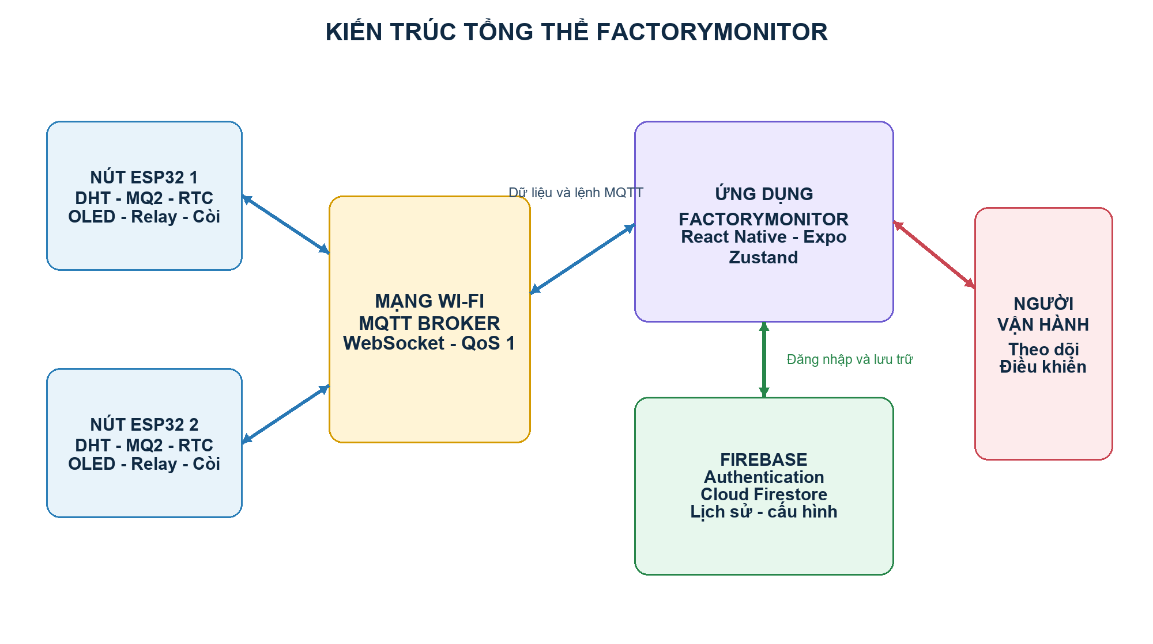
Hình 3.1 Kiến trúc tổng thể hệ thống
Firebase hoạt động song song với MQTT ở phía ứng dụng. Authentication quyết định trạng thái đăng nhập. Cloud Firestore nhận các bản ghi lịch sử và cấu hình từ ứng dụng sau khi bản tin MQTT đã được xử lý. Vì vậy, kết nối Firebase không được dùng làm bằng chứng rằng một nút ESP32 đang trực tuyến; trạng thái online của nút dựa trên thời điểm nhận dữ liệu gần nhất.

3.2.1 Trách nhiệm của từng thành phần
- Nút ESP32: đọc cảm biến, kiểm tra ngưỡng, điều khiển OLED, relay, còi và LED; đóng gói dữ liệu JSON và xử lý lệnh MQTT.
- MQTT broker: chuyển bản tin giữa publisher và subscriber theo topic; không tự xác nhận thiết bị đã thực thi lệnh.
- Ứng dụng : xác thực người dùng, nhận và kiểm tra bản tin, cập nhật Zustand, hiển thị dữ liệu, phát lệnh và ghi lịch sử.
- Firebase: quản lý tài khoản, lưu cấu hình, lịch sử cảm biến và lịch sử cảnh báo để tra cứu.

3.2.2 Điểm kế thừa và thay đổi
Thiết kế giữ nguyên các nút đo và cơ chế cảnh báo tại chỗ của báo cáo nền. Thành phần thay đổi lớn nhất là bỏ trạm trung tâm phần cứng; điện thoại đảm nhiệm giao diện giám sát, đồng bộ giờ và gửi lệnh. Cách thay đổi này giảm một bo mạch trung tâm nhưng làm chức năng từ xa phụ thuộc vào Wi-Fi, Internet, broker và vòng đời của ứng dụng.

3.3 Thiết kế phần cứng nút ESP32

3.3.1 Chức năng của nút
- Đọc DHT11 hoặc DHT22 và ngõ analog MQ2; chỉ chấp nhận số đo hợp lệ.
- Hiển thị số đo, thời gian, trạng thái relay và cảnh báo trên OLED.
- So sánh ngưỡng tại chỗ, kích hoạt còi và LED mà không chờ ứng dụng.
- Thực hiện relay theo nút nhấn, lịch hẹn giờ hoặc lệnh nhận qua MQTT.
- Phát dữ liệu, thời gian và cấu hình theo Node ID; nhận lệnh và đồng bộ thời gian.
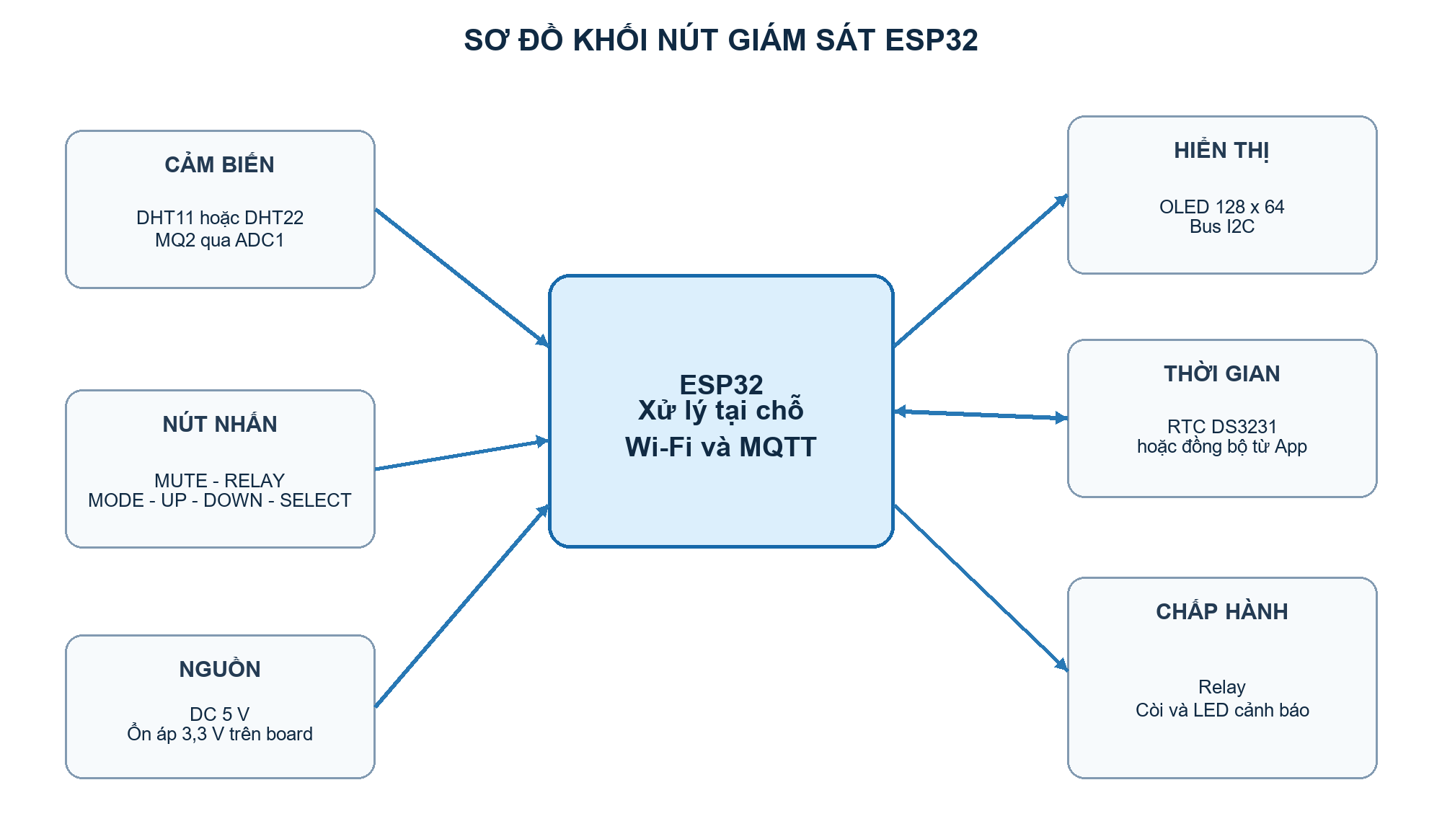
Hình 3.2 Sơ đồ khối chức năng của nút giám sát ESP32

3.3.2 Phân bổ chân kết nối
Bảng 3.2 kế thừa phân bổ chân trong báo cáo nền và chưa được xác nhận bằng firmware mới nhất.
Bảng 3.2 Phân bổ chân phần cứng của nút
Khối | Tín hiệu | Chân ESP32 | Ghi chú
OLED và RTC | SDA | GPIO21 | Dùng chung bus I2C
OLED và RTC | SCL | GPIO22 | Dùng chung bus I2C
DHT11 hoặc DHT22 | DATA | GPIO15 | Khởi tạo đúng loại cảm biến
MQ2 | Analog output | GPIO34 | ADC1, chỉ vào; kiểm tra mức điện áp
Relay | IN | GPIO12 | Xác định mức kích hoạt của module
Còi | IN | GPIO13 | Cảnh báo cục bộ
LED cảnh báo | Anode qua điện trở | GPIO14 | Dùng điện trở hạn dòng

Cụm nút MUTE, RELAY, MODE, UP, DOWN và SELECT lần lượt dùng GPIO16, GPIO17, GPIO32, GPIO33, GPIO25 và GPIO26 theo báo cáo nền. Các chân được cấu hình INPUT_PULLUP và nhận sự kiện nhấn ở mức LOW.
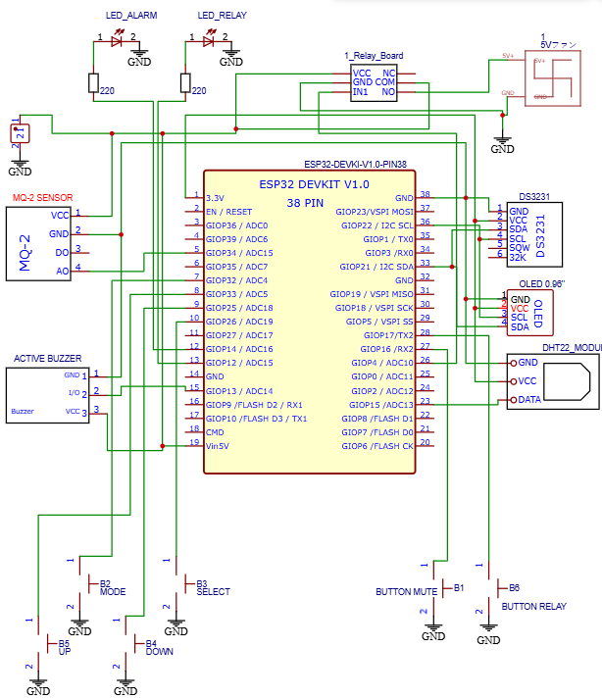
Hình 3.3 Sơ đồ kết nối chi tiết nút ESP32
Ngõ MQ2 cần được kiểm tra kỹ vì nhiều module dùng nguồn 5V. Nếu điện áp analog có thể vượt giới hạn chân ESP32, mạch phải bổ sung chia áp hoặc khâu điều hòa. Nguồn 5V phải đủ dòng cho phần tử gia nhiệt MQ2 và cuộn relay; đường 3,3 V phục vụ mạch logic theo thông số của từng module.

3.3.3 Mô hình phần cứng kế thừa
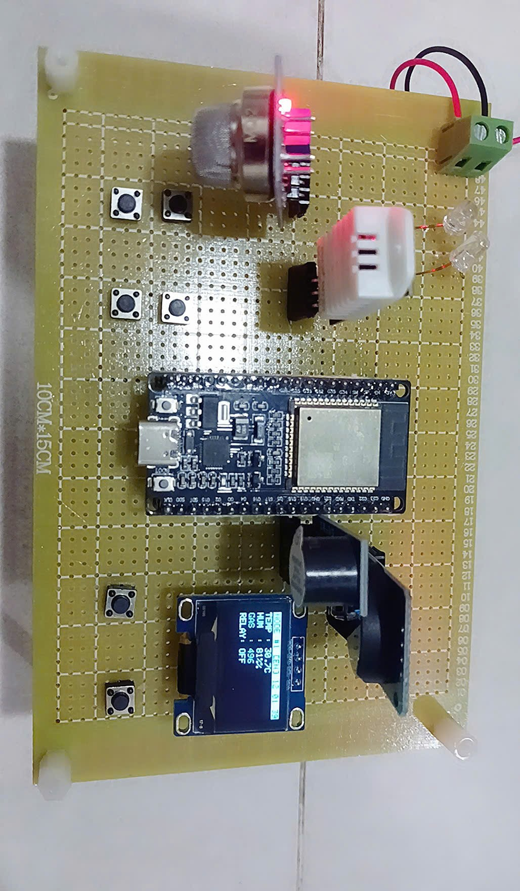
Hình 3.4 Mô hình nút ngoại vi được kế thừa cho phiên bản kết nối Wi-Fi
Mô hình trong Hình 3.4 cho thấy các khối chính đã được tích hợp trên board thử nghiệm của báo cáo nền, chưa phải bằng chứng xác nhận cho phiên bản Wi-Fi và MQTT hiện tại. Khi hoàn thiện, ảnh cần được thay bằng mô hình chạy đúng firmware mới, kèm nhãn Node ID, phiên bản chương trình và sơ đồ nguồn để tránh nhầm giữa các thiết bị thử nghiệm.

3.4 Thiết kế giao tiếp Wi-Fi và MQTT

3.4.1 Cấu trúc topic
Mã nguồn dùng namespace huyfactory2112 để tránh trùng với các thử nghiệm khác trên broker công cộng. Phần node{id} gắn bản tin với thiết bị cụ thể; ứng dụng dùng dấu cộng làm wildcard khi đăng ký dữ liệu từ nhiều nút.
Bảng 3.3 Cấu trúc topic MQTT
Topic | Chiều | Nội dung
huyfactory2112/node{id}/data | ESP32 đến App | Nhiệt độ, độ ẩm, MQ2, relay, cảnh báo
huyfactory2112/node{id}/time | ESP32 đến App | Giờ, phút, giây và trạng thái RTC
huyfactory2112/node{id}/config | ESP32 đến App | Phản hồi ngưỡng và lịch hẹn giờ hiện tại
huyfactory2112/node{id}/command | App đến ESP32 | Relay, mute, hard mute, đặt ngưỡng, đặt lịch và yêu cầu cấu hình
huyfactory2112/broadcast/timesync | App đến mọi nút | Đồng bộ thời gian cho nút không có RTC

3.4.2 Cấu trúc bản tin
Bản tin dữ liệu dùng tên trường ngắn để giảm kích thước JSON. MqttService kiểm tra topic, lấy Node ID và chuyển nội dung sang DataPacket hoặc TimePacket trước khi gọi callback. Các giá trị không hợp lệ cần bị loại bỏ tại lớp parse thay vì đưa trực tiếp vào giao diện.
Bảng 3.4 Các trường dữ liệu chính trong bản tin MQTT
Trường JSON | Kiểu | Ý nghĩa
id | Số nguyên | Node ID từ 1 đến 9
t | Số thực | Nhiệt độ theo độ C
h | Số thực | Độ ẩm tương đối theo phần trăm
g | Số nguyên | Mức ADC của MQ2
r | Boolean | Trạng thái relay do ESP32 báo về
alarm | Boolean | Cờ vượt ngưỡng tại nút
hr mn sc | Số nguyên | Giờ phút giây
hasRtc | Boolean | Nút có RTC vật lý

3.4.3 Luồng dữ liệu và lệnh
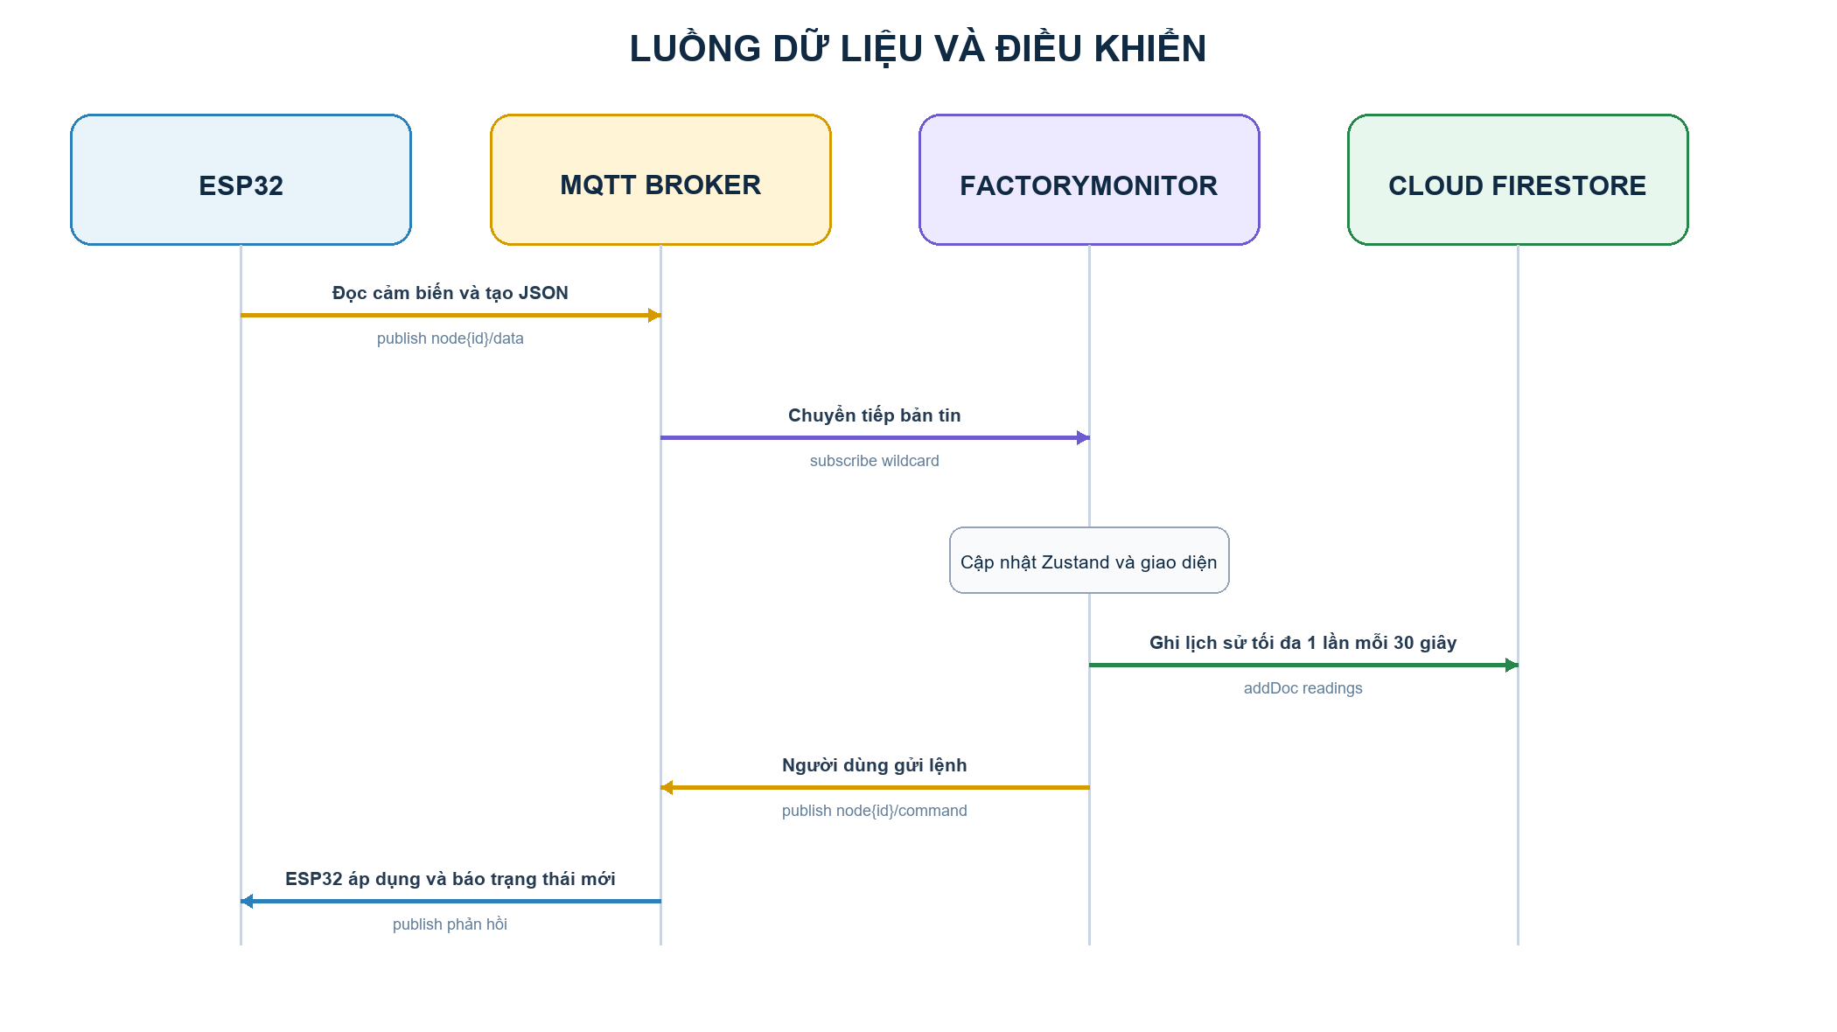
Hình 3.5 Luồng dữ liệu giữa ESP32 MQTT ứng dụng và Cloud Firestore
Khi nhận data, App.tsx cập nhật useNodeStore để giao diện đổi ngay, sau đó gọi FirebaseService nếu đã đủ 30 giây từ lần ghi trước. Khi alarm chuyển sang true, ứng dụng xác định các thông số vi phạm, gọi NotificationService và ghi các sự kiện tương ứng.
Bộ lệnh hiện tại gồm set_relay, toggle_relay, mute, hard_mute, set_thresholds, set_timer, get_config và set_push_token. Dashboard sử dụng set_relay với trạng thái đích; toggle_relay còn được giữ trong dịch vụ. Phiên bản hoàn thiện cần thêm requestId và phản hồi chấp hành để phân biệt yêu cầu đã phát với trạng thái đã được thiết bị áp dụng.
Topic config không phải kênh hai chiều trong mã ứng dụng. Ứng dụng chỉ đăng ký topic này để nhận cấu hình do ESP32 phản hồi; mọi thao tác đặt ngưỡng, đặt lịch và yêu cầu cấu hình đều được phát xuống topic command của Node ID tương ứng.

3.5 Thiết kế Firebase

3.5.1 Xác thực
AuthService gọi các hàm đăng nhập, đăng ký, đăng xuất và lắng nghe trạng thái người dùng. App.tsx hiển thị LoginScreen khi chưa có user; sau khi đăng nhập mới khởi tạo MQTT, đồng bộ thời gian, Firestore và các màn hình chính. Phiên đăng nhập được lưu bằng AsyncStorage để giảm thao tác lặp khi mở ứng dụng. [8]

3.5.2 Cấu trúc dữ liệu Cloud Firestore
Bảng 3.5 Cấu trúc dữ liệu Cloud Firestore
Đường dẫn | Dữ liệu | Cách sử dụng
nodes/{nodeId} | thresholds, timerConfig, updatedAt | Lưu và nạp cấu hình gần nhất
nodes/{nodeId}/readings/{autoId} | temperature, humidity, gasLevel, relayState, isAlarm, timestamp, source | Lưu lịch sử tối đa một lần mỗi 30 giây
alarmHistory/{autoId} | nodeId, type, value, threshold, timestamp | Lưu thời điểm bắt đầu một sự kiện cảnh báo
users/{uid}/devices/{nodeKey} | id, name, updatedAt | Danh sách trụ của tài khoản
users/{uid}/pushTokens/{tokenKey} | token, expoToken, platform, updatedAt | Lưu thông tin thiết bị nhận thông báo
nodes/{nodeId} | pushToken và cấu hình | Đồng bộ token cho nút; cần phân biệt loại token

Dữ liệu Firestore phục vụ lịch sử và khôi phục cấu hình, không thay thế trạng thái hiện thời trong useNodeStore. Khi mở ứng dụng, cấu hình lưu trên cloud có thể được nạp trước; sau khi MQTT kết nối, ứng dụng yêu cầu ESP32 gửi cấu hình thực tế để đồng bộ lại.

3.5.3 Quy tắc truy cập
Thiết kế yêu cầu người dùng đã xác thực mới được đọc hoặc ghi Firestore. Quy tắc cần giới hạn document theo người dùng hoặc danh sách nút được phân quyền, đồng thời kiểm tra miền ngưỡng, giờ và phút. Broker MQTT thử nghiệm hiện chưa chứng minh cơ chế phân quyền; đây là giới hạn phải xử lý trước khi triển khai ngoài phòng thí nghiệm.

3.6 Thiết kế phần mềm ứng dụng

3.6.1 Kiến trúc module
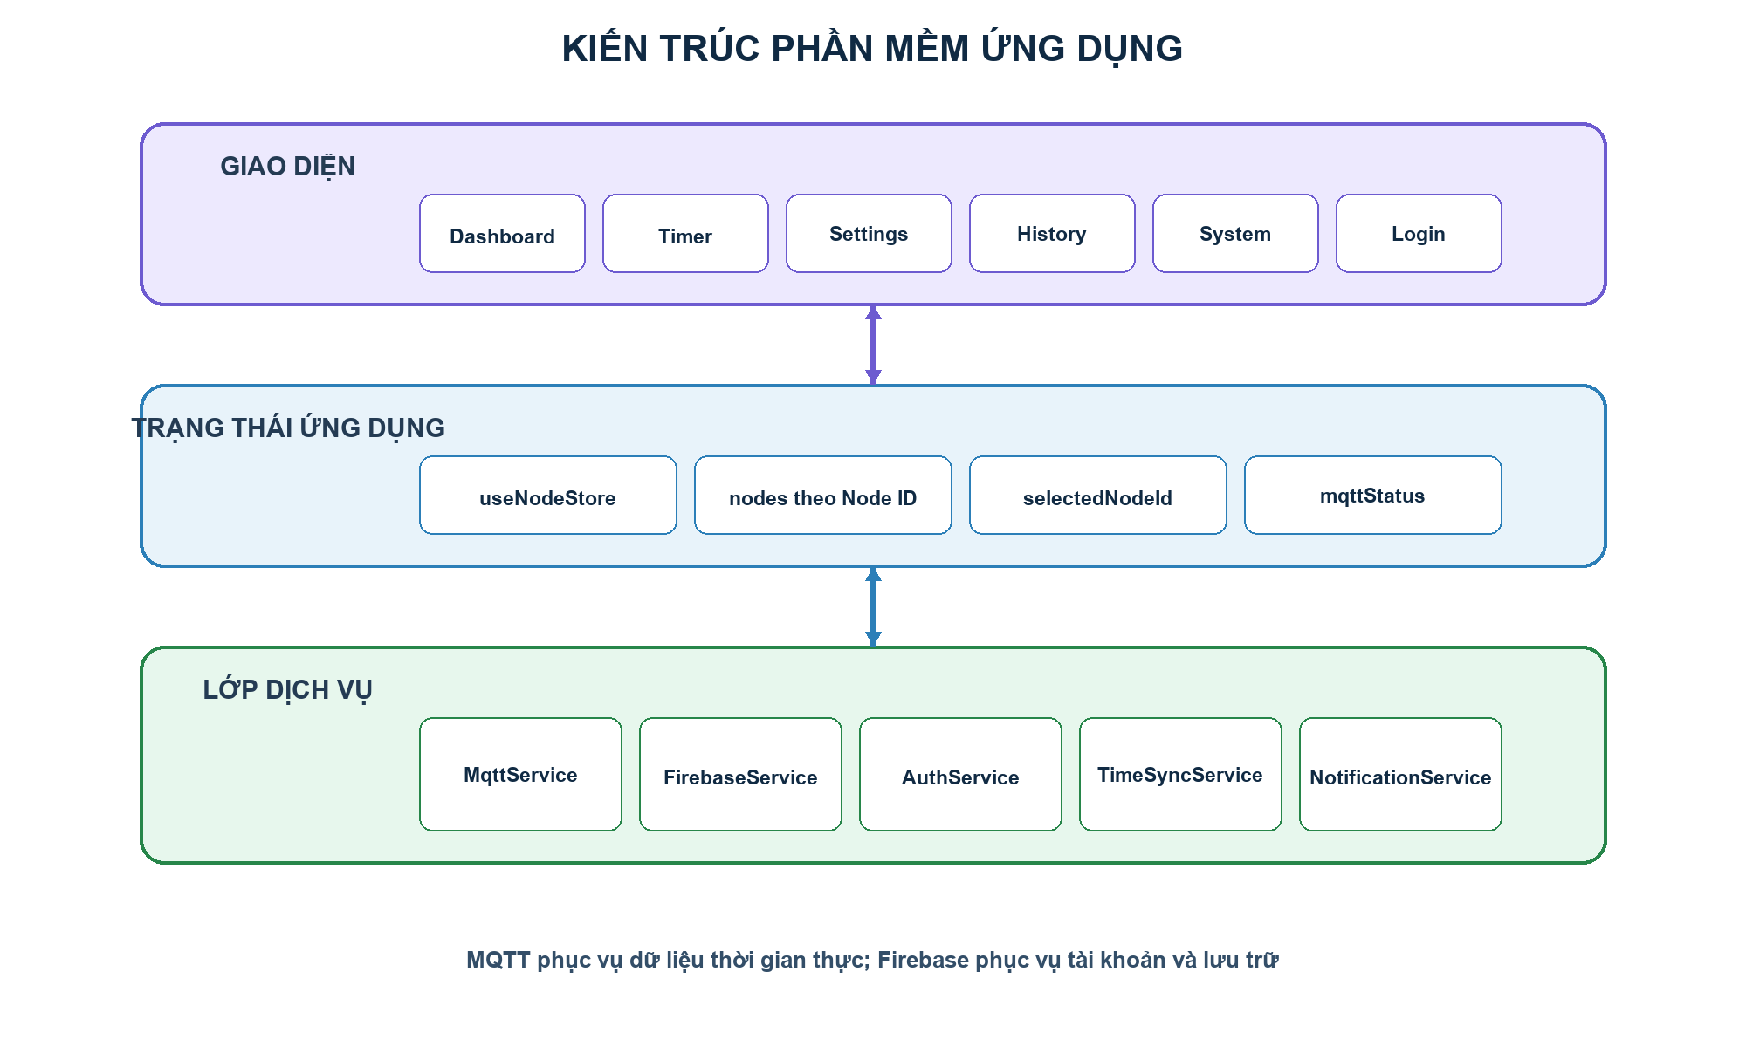
Hình 3.6 Kiến trúc phần mềm của ứng dụng

Bảng 3.6 Phân công chức năng giữa các module
Module | Trách nhiệm
App.tsx | Điều phối đăng nhập, callback MQTT, Firestore, cảnh báo và kiểm tra online
MqttService | Kết nối broker, subscribe, parse JSON và publish lệnh
useNodeStore | Lưu trạng thái nhiều nút, Node ID đang chọn và trạng thái MQTT
FirebaseService | Lưu lịch sử, cấu hình và sự kiện cảnh báo; truy vấn lịch sử
AuthService | Đăng ký, đăng nhập, đăng xuất và theo dõi user
TimeSyncService | Phát giờ điện thoại mỗi 60 giây cho nút không có RTC
NotificationService | Xin quyền, tạo kênh Android, quản lý token và phát thông báo cục bộ
Các screen | Trình bày dữ liệu và phát thao tác của người dùng

Mã nguồn được tổ chức theo từng tuần. Tuan-2 bổ sung Firebase và lịch sử; Tuan-3 kế thừa các luồng này, thêm ghép QR, quản lý danh sách trụ theo tài khoản, thông báo native, cấu hình EAS và bộ giả lập nhiều nút. Phiên bản Tuan-3 được dùng để đánh giá phần mềm trong Chương 4.
Luồng khởi tạo trong App.tsx gắn onData với cập nhật Zustand, lưu Firestore và xử lý cảnh báo. Tuy nhiên, thao tác kết nối lại thủ công tại SystemScreen hiện đăng ký lại onData chỉ để cập nhật Zustand, làm thay thế callback trước đó. Sau nhánh kết nối này, dữ liệu vẫn có thể lên giao diện nhưng việc lưu lịch sử và phát cảnh báo không còn được đảm bảo cho đến khi luồng App.tsx được khởi tạo lại. Callback cần được quản lý tại một nơi duy nhất.
Hiện tại, tsconfig kế thừa expo/tsconfig.base và bật strict; package.json khai báo TypeScript 5.9.3. Cấu hình này đã thay đổi so với bản tuần 2 từng gặp lỗi kiểm tra kiểu. Kiểm tra logic module không thay thế việc kiểm tra kiểu toàn dự án hoặc xác nhận bản build native.

3.6.2 Bố trí giao diện
Giao diện được tổ chức theo trạng thái đăng nhập và năm tab chính. LoginScreen quản lý đăng ký và đăng nhập; TabNavigator cung cấp Giám sát, Hẹn giờ, Ngưỡng, Lịch sử và Hệ thống. Sơ đồ dưới đây thể hiện quan hệ giữa các nhóm màn hình theo mã nguồn.
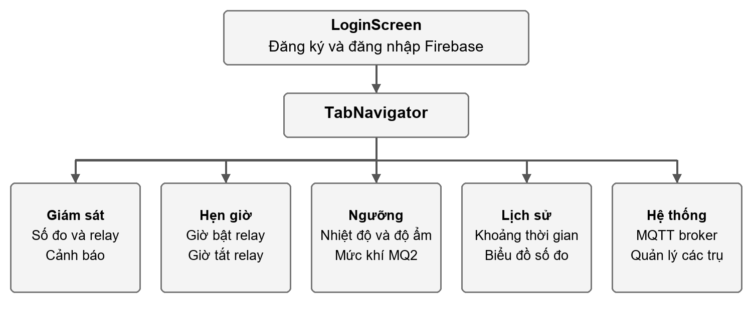
Hình 3.7 Cấu trúc điều hướng các màn hình Trên ứng dụng

3.7 Lưu đồ hoạt động

3.7.1 Khởi tạo ứng dụng
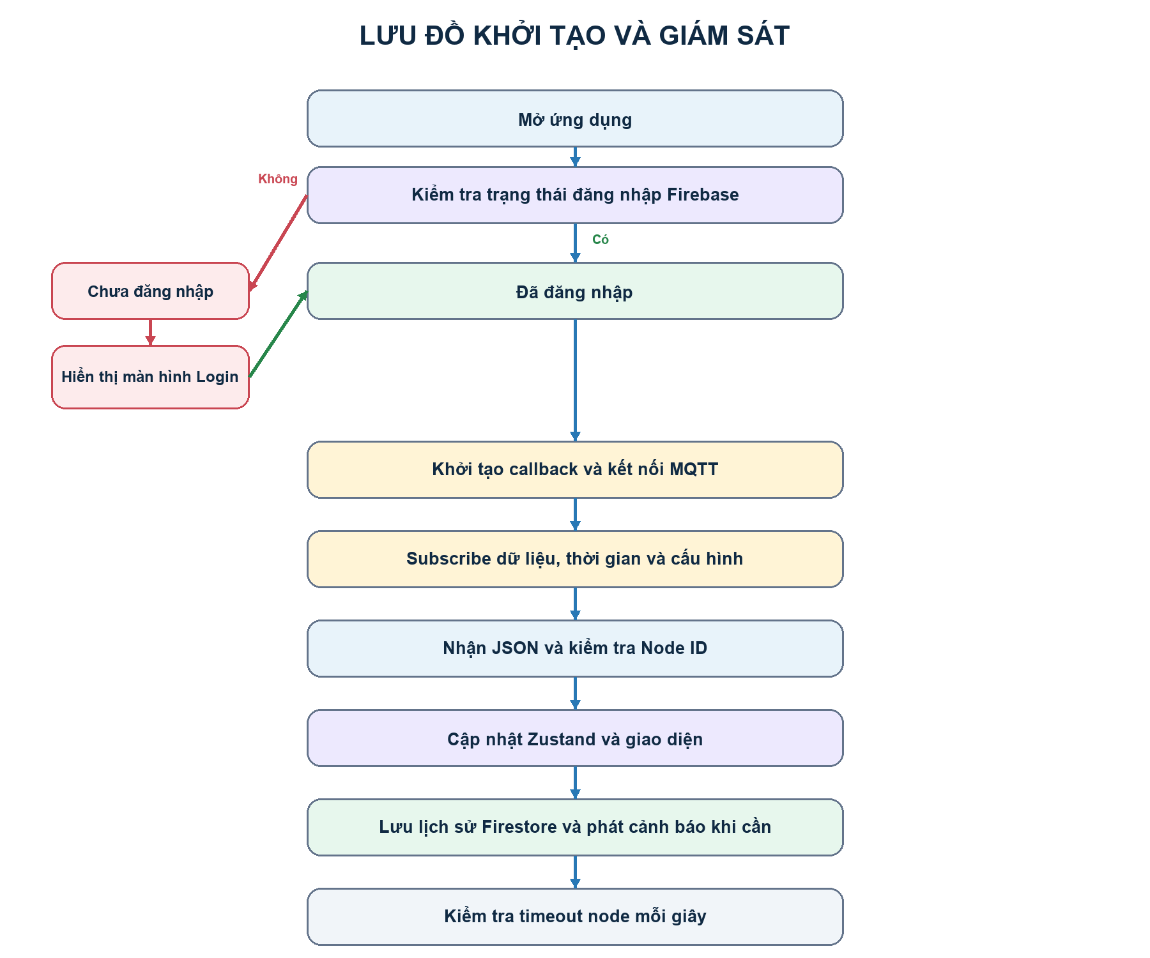
Hình 3.8 Lưu đồ khởi tạo và xử lý dữ liệu của ứng dụng
Khi mở ứng dụng, Firebase Authentication khôi phục user nếu phiên còn hiệu lực. Khi có user, App.tsx đăng ký callback, nạp cấu hình Firestore, kết nối MQTT và kiểm tra online mỗi giây. MQTT kết nối thành công sẽ khởi động TimeSyncService và yêu cầu cấu hình từ nút đang chọn. Khi component bị hủy hoặc người dùng đăng xuất, các kết nối và bộ định thời phải được dừng.

3.7.2 Xử lý dữ liệu và cảnh báo
Mỗi bản tin data được parse và chuyển thành DataPacket. Store cập nhật lastUpdate, isOnline và alarmStatus. Khi cờ alarm chuyển từ false sang true, ứng dụng xác định các loại vượt ngưỡng, gọi NotificationService và ghi sự kiện Firestore cho từng loại. prevAlarmRef hạn chế tạo lại sự kiện ở các bản tin liên tiếp trong cùng đợt cảnh báo.

3.7.3 Xử lý điều khiển và cấu hình
Thao tác trên Dashboard, Timer hoặc Settings gọi MqttService để phát JSON đến topic command của Node ID đang chọn. Dashboard đặt trạng thái relay đích và khóa hiển thị cục bộ 2 giây; Timer và Settings cập nhật store, gửi yêu cầu rồi lưu bản sao cấu hình Firestore. Chưa có AckPacket hoặc requestId để xác nhận chấp hành. Thông báo tạo hoặc lưu yêu cầu vì vậy chưa chứng minh thiết bị đã áp dụng thành công.
Phiên bản hoàn thiện cần kiểm tra miền giá trị ở ESP32, áp dụng lệnh, lưu cấu hình khi cần và phát phản hồi gắn với requestId. Giao diện chỉ chuyển sang trạng thái hoàn tất sau khi nhận phản hồi; nếu hết thời gian chờ hoặc node ngoại tuyến, ứng dụng phải báo chưa xác nhận và phục hồi trạng thái hiển thị theo dữ liệu gần nhất của thiết bị.

3.7.4 Xử lý mất kết nối
Bảng 3.7 Các tình huống gián đoạn và phương án xử lý
Tình huống | Biểu hiện | Hành vi hiện tại và yêu cầu hoàn thiện
Mất Wi-Fi tại nút | Không có bản tin mới | App đánh dấu ngoại tuyến sau 15 giây; cảnh báo cục bộ và tự kết nối lại phải xác minh bằng firmware
Mất MQTT tại App | mqttStatus disconnected | Hiển thị trạng thái, dừng phát giờ; thư viện thử kết nối lại mỗi 5 giây
Node quá 15 giây không cập nhật | isOnline false | Giữ số đo cuối và đánh dấu ngoại tuyến; chưa khóa đồng nhất các thao tác điều khiển
Firestore lỗi | Không lưu được lịch sử hoặc cấu hình | MQTT vẫn hoạt động; hiện chỉ ghi console, chưa báo người dùng hoặc tự thử lại
Ứng dụng bị đóng | Không nhận MQTT và không phát timesync | Khả năng nút tự duy trì an toàn và thời gian cần được kiểm chứng bằng firmware
Bản tin hoặc lệnh lặp | Có thể xử lý nhiều lần | Chưa có requestId; cần lệnh đặt trạng thái và cơ chế bỏ trùng

3.8 Kết luận chương
Thiết kế đã mở rộng mô hình ESP32 sang kiến trúc giám sát bằng điện thoại. MQTT đảm nhiệm trao đổi hiện thời; ứng dụng quản lý giao diện và trạng thái; Firebase hỗ trợ tài khoản, cấu hình và lịch sử. Những nội dung cần đánh giá tiếp gồm phản hồi lệnh, dữ liệu đầu vào, nhánh kết nối lại, lưu trữ khi lỗi và cảnh báo độc lập khi ứng dụng đóng; Chương 4 phân tích các nội dung này.

CHƯƠNG 4 KẾT QUẢ TRIỂN KHAI
VÀ ĐÁNH GIÁ
Ứng dụng đã hình thành bộ chức năng giám sát môi trường trên điện thoại, gồm quản lý tài khoản, theo dõi nhiều nút, điều khiển relay, thiết lập ngưỡng và lịch, tra cứu lịch sử, ghép thiết bị và xử lý thông báo. Điểm thay đổi so với mô hình phần cứng ban đầu là người vận hành có thể truy cập thông tin qua ứng dụng thay vì chỉ quan sát tại trạm trung tâm. Chương này trình bày sản phẩm phần mềm đã xây dựng, kết quả kiểm tra logic và những điều kiện còn phải đáp ứng để vận hành toàn hệ thống.

4.1 Mô hình triển khai

4.1.1 Thành phần và phạm vi hoạt động
Mô hình gồm các nút giám sát ESP32, hạ tầng Wi-Fi, MQTT broker, ứng dụng và các dịch vụ Firebase. Mỗi nút được nhận diện bằng Node ID; dữ liệu môi trường, trạng thái relay, thời gian và cấu hình được trao đổi bằng JSON. MQTT phục vụ cập nhật hiện thời và gửi lệnh, trong khi Firebase Authentication quản lý phiên đăng nhập và Cloud Firestore lưu thông tin cần tra cứu.
Bộ giả lập simulate_nodes.js cung cấp hai nút mang ID 2 và 3 để hỗ trợ thử luồng phần mềm. Chương trình định nghĩa chu kỳ phát dữ liệu 2 giây, nhận lệnh relay và cho phép kích hoạt tình huống nhiệt độ hoặc khí gas bất thường bằng phím. Các nút giả lập bổ sung nguồn dữ liệu có thể kiểm soát; chúng không đại diện cho sai số đo, đáp ứng điện của relay hay hoạt động còi trên mạch ESP32.

Bảng 4.1 Thành phần của mô hình triển khai
Thành phần | Chức năng trong mô hình | Phạm vi đánh giá
Nút ESP32 | Thu thập số đo, cảnh báo tại chỗ và chấp hành lệnh | Thiết kế kế thừa; cần kiểm thử firmware và mạch thực
MQTT broker | Chuyển dữ liệu và lệnh theo topic của từng nút | Đối chiếu giao thức; chưa đo truyền nhận qua mạng
Ứng dụng | Hiển thị, điều khiển, quản lý trụ và xử lý cảnh báo | Đối chiếu mã nguồn và kiểm tra logic độc lập
Firebase | Xác thực, lịch sử, cấu hình, thiết bị và push token | Đối chiếu API; mô phỏng thao tác Firestore khi kiểm tra
Bộ giả lập | Tạo dữ liệu cho node 2 và 3, nhận lệnh relay | Hỗ trợ kịch bản; không thay kiểm định phần cứng

4.1.2 Môi trường phần mềm
Ứng dụng được tổ chức bằng React Native và Expo, sử dụng TypeScript để mô tả các gói dữ liệu và Zustand để quản lý trạng thái theo Node ID. Phiên bản hiện tại khai báo Expo 57, React Native 0.86.3, React 19.2.3, Firebase 12.19.0 và TypeScript 5.9.3. Các thư viện camera, thiết bị và thông báo được bổ sung để phục vụ ghép QR và cảnh báo native. Đây là các phiên bản khai báo trong dự án, không phải kết quả xác nhận đóng gói thành công.
Cấu hình EAS chia thành development, preview và production. Development phục vụ phát triển có module native; preview định hướng tạo APK Android để thử nội bộ; production định hướng tạo Android App Bundle. Kiểm thử push cần thực hiện trên bản build phù hợp và thiết bị thật, vì Expo Go không hỗ trợ đầy đủ luồng push của các SDK hiện hành. [15]

4.2 Kết quả xây dựng các chức năng

4.2.1 Đăng nhập và quản lý phiên
Màn hình đăng nhập hỗ trợ tạo tài khoản và truy cập bằng email, mật khẩu. App.tsx theo dõi trạng thái Firebase Authentication để quyết định hiển thị LoginScreen hoặc nhóm màn hình chính. Luồng MQTT, tải cấu hình và đồng bộ thời gian được khởi tạo khi có người dùng đã xác thực; khi đăng xuất, kết nối và các bộ định thời được dọn dẹp. Cách tổ chức này giúp các chức năng giám sát gắn với một phiên sử dụng cụ thể.
Thông tin thiết bị được lưu theo tài khoản thông qua đường dẫn users/{uid}/devices. Khi đăng nhập, ứng dụng đọc danh sách này và khôi phục tên các trụ. Tuy nhiên, việc có tài khoản và danh sách trụ riêng mới thể hiện tổ chức dữ liệu phía ứng dụng; quyền truy cập dữ liệu cảm biến và topic MQTT còn phụ thuộc vào quy tắc Firestore và cơ chế phân quyền broker.

4.2.2 Giám sát nhiều nút và trạng thái kết nối
DashboardScreen tập hợp nhiệt độ, độ ẩm, mức MQ2, relay, thời gian và cảnh báo của nút đang chọn. MqttService nhận các topic data, time và config, chuyển bản tin thành cấu trúc nội bộ rồi cập nhật useNodeStore. Bản đồ trạng thái theo Node ID cho phép dữ liệu của nhiều vị trí tồn tại đồng thời mà không ghi đè lên nhau. NodeSelector hỗ trợ đổi vị trí đang quan sát; tên trụ tùy chỉnh giúp người dùng nhận ra khu vực dễ hơn một mã số đơn thuần.
Ứng dụng phân biệt trạng thái phiên MQTT với trạng thái của từng nút. Một phiên MQTT còn kết nối không bảo đảm tất cả các nút vẫn truyền dữ liệu. Store đánh dấu nút ngoại tuyến khi khoảng cách từ lastUpdate đạt 15 giây; App.tsx gọi kiểm tra mỗi giây nên thời điểm thể hiện trên giao diện còn phụ thuộc nhịp kiểm tra. Khi bản tin mới đến, trạng thái online được khôi phục và số đo cập nhật lại.
Giá trị MQ2 được dùng như mức ADC để so sánh ngưỡng và quan sát biến động. Việc hiển thị mức này không cho phép kết luận nồng độ khí theo ppm hoặc mức an toàn của một môi trường thực tế. Tương tự, dữ liệu của bộ giả lập chỉ phục vụ kiểm tra luồng xử lý; độ chính xác cảm biến phải được đánh giá bằng thiết bị chuẩn và điều kiện đo phù hợp.

4.2.3 Điều khiển relay và tắt âm cảnh báo
Thao tác relay trên Dashboard gửi lệnh set_relay với trạng thái đích true hoặc false đến topic command của nút đang chọn. So với lệnh đảo trạng thái, dạng lệnh này giúp việc nhận lặp cùng một yêu cầu không tự đảo đầu ra thêm lần nữa. MqttService vẫn giữ toggle_relay để hỗ trợ giao thức cũ, nhưng đường thao tác chính trên Dashboard đã dùng set_relay.
Giao diện cập nhật relay cục bộ và giữ trạng thái này trong 2 giây nhằm giảm nhấp nháy khi bản tin cũ đến trễ. Sau thời gian khóa, trạng thái do thiết bị gửi lại tiếp tục được áp dụng. Cơ chế này cải thiện cảm giác thao tác nhưng chưa phải xác nhận chấp hành: nếu nút mất kết nối hoặc từ chối yêu cầu, người dùng vẫn có thể thấy trạng thái dự kiến trong khoảng khóa. Giao thức cần bổ sung mã yêu cầu, phản hồi và thời hạn chờ.
Hai lệnh mute và hard_mute được phát tới nút để yêu cầu tắt âm cảnh báo. Đóng hoặc ẩn banner trên điện thoại chỉ thay đổi phần hiển thị; không có nghĩa môi trường đã trở lại bình thường. Bộ giả lập hiện đặt alarm thành false khi nhận lệnh tắt âm, nên chưa mô phỏng đầy đủ sự tách biệt giữa trạng thái vượt ngưỡng và trạng thái còi. Vì vậy, kết quả trên giả lập không được dùng để khẳng định cơ chế Smart Mute của phần cứng đã hoạt động.

4.2.4 Thiết lập ngưỡng hẹn giờ và đồng bộ thời gian
SettingsScreen cho phép điều chỉnh giới hạn nhiệt độ trên, nhiệt độ dưới, độ ẩm và mức khí gas. TimerScreen cho phép chọn giờ bật, giờ tắt relay. Các thao tác này được gắn với Node ID đang chọn, cập nhật trạng thái cục bộ, gửi bản tin set_thresholds hoặc set_timer và lưu bản sao cấu hình lên Firestore. Khi đổi nút, ứng dụng yêu cầu get_config và có cơ chế nạp cấu hình đã lưu để hỗ trợ đồng bộ.
TimeSyncService phát giờ, phút, giây của điện thoại ngay khi bắt đầu và tiếp tục mỗi 60 giây trong lúc hoạt động. Nút không có RTC có thể dùng bản tin này làm mốc thời gian. Cơ chế phát phụ thuộc vòng đời ứng dụng; khả năng chạy lịch khi điện thoại đóng, mất mạng, qua nửa đêm hoặc sau khi nút khởi động lại thuộc trách nhiệm firmware. Những tình huống đó cần được đánh giá riêng trên ESP32.
Thông báo lưu hiện tại xuất hiện sau thao tác tạo yêu cầu, trong khi lớp dịch vụ chưa trả về trạng thái chấp hành của thiết bị. Với cấu hình ảnh hưởng cảnh báo và lịch, ứng dụng nên phân biệt ba bước: đã gửi yêu cầu, đã lưu trên cloud và đã được nút áp dụng. Chỉ kết quả phản hồi từ nút mới xác nhận bước cuối.

4.2.5 Lưu lịch sử và truy vấn dữ liệu
FirebaseService lưu các số đo vào subcollection readings của từng nút. Bộ giới hạn ghi được quản lý riêng theo Node ID, cho phép tối đa một lần gọi ghi sau mỗi khoảng 30 giây. Do đó, hai nút có thể được lưu trong cùng một thời điểm, nhưng các bản tin đến liên tiếp của cùng một nút bị bỏ qua trong khoảng giới hạn. Dữ liệu thời gian thực vẫn đi tới store, không phải chờ lần ghi Firestore tiếp theo.
HistoryScreen cung cấp các khoảng xem 1 giờ, 6 giờ, 24 giờ và 7 ngày, cùng biểu đồ nhiệt độ, độ ẩm và khí gas. Truy vấn hiện sắp xếp thời gian tăng dần và giới hạn mặc định 200 bản ghi. Nếu một khoảng có nhiều hơn 200 bản ghi, kết quả sẽ nghiêng về các bản ghi đầu khoảng; vì vậy đồ thị chưa bảo đảm bao phủ toàn bộ thời gian đã chọn. Cần phân trang hoặc tổng hợp dữ liệu theo khoảng để thể hiện đúng xu hướng.
Ở chu kỳ 30 giây, một nút có thể tạo xấp xỉ 2.880 lượt ghi trong 24 giờ nếu hoạt động liên tục và mọi lần ghi đều thành công; hai nút tương ứng khoảng 5.760 lượt. Đây là ước tính từ cấu hình, không phải số lượng bản ghi đã đo. Chính sách lưu, tổng hợp và xóa dữ liệu cũ cần được cân nhắc khi tăng số nút hoặc thời gian vận hành.

4.2.6 Ghép thiết bị và quản lý trụ
QRScannerModal bổ sung hai cách thêm thiết bị: quét mã chứa Node ID và tên trụ, hoặc nhập mã thủ công. Nhánh nhập thủ công hỗ trợ dạng số và các mã như NODE-01, TRU-01; phạm vi giao diện hiện hướng tới ID từ 1 đến 9. Sau khi thêm, store chọn trụ vừa ghép và FirebaseService lưu thông tin vào danh sách của tài khoản.
SystemScreen hỗ trợ đổi tên và xóa trụ. Việc xóa tác động đến danh sách quản lý của người dùng, không tương đương xóa firmware hoặc thu hồi quyền MQTT của thiết bị. Mã QR cũng mới là phương tiện cung cấp định danh: nếu chỉ nhập một Node ID là có thể thêm trụ, hệ thống chưa chứng minh được quyền sở hữu thiết bị. Hướng hoàn thiện cần sử dụng mã ghép dùng một lần hoặc bước xác nhận trên phần cứng.

4.2.7 Cảnh báo và thông báo trên điện thoại
Khi cờ alarm chuyển từ false sang true, App.tsx đối chiếu số đo với ngưỡng để xác định loại sự kiện, gọi NotificationService và ghi lịch sử alarmHistory. Mỗi thông số vi phạm có thể tạo một bản ghi riêng; một đợt cảnh báo đồng thời nhiệt độ và độ ẩm không nhất thiết chỉ có một bản ghi. Cơ chế nhớ cờ trước giúp tránh phát lại sự kiện ở mọi bản tin liên tiếp, nhưng việc một thông số mới vượt ngưỡng khi alarm vẫn true chưa được phát hiện đầy đủ.
NotificationService có logic xin quyền, tạo kênh Android, lấy push token và phát thông báo cục bộ. Ứng dụng còn có chức năng đặt lịch thông báo thử sau 3 giây. Kết quả của phép thử đó, khi chạy trên điện thoại, chỉ xác nhận khả năng hiển thị thông báo đã được lập lịch; nó không chứng minh một sự cố mới tại ESP32 có thể tạo push khi ứng dụng đã đóng.
Cloud Function mẫu được xây dựng để phản ứng khi alarmHistory có bản ghi mới. Tuy nhiên, bản ghi này trong luồng hiện tại được tạo từ callback MQTT của ứng dụng. Nếu ứng dụng đóng và không có nguồn ghi độc lập, Cloud Function không có sự kiện mới để gửi. Ngoài ra, ứng dụng ưu tiên Expo push token nhưng hàm mẫu gửi bằng Firebase Admin SDK, vốn yêu cầu registration token của FCM; hai dạng token cần được tách và định tuyến đúng dịch vụ. [16], [17]
Tên kênh trong ứng dụng là factory_emergency_v2, còn hàm mẫu dùng factory_emergency_alarms. Hai phía cần thống nhất cấu hình trước khi thử. Vì các điều kiện về nguồn sự kiện, loại token và kênh còn chưa đồng nhất, cảnh báo từ xa khi ứng dụng đóng được đánh giá là chức năng đã có thành phần triển khai nhưng chưa hoàn tất xác nhận toàn luồng.

4.3 Kiểm tra và đánh giá chức năng

4.3.1 Phương pháp kiểm tra
Kiểm tra logic được thực hiện ngày 05/10/2026 bằng cách chạy các hàm của MqttService, useNodeStore và FirebaseService trong môi trường Node.js độc lập. Phần cú pháp TypeScript được loại bỏ để thực thi JavaScript; thuật toán của các hàm được giữ nguyên. MQTT client, thao tác Firestore, API tạo store và đồng hồ được thay bằng bộ mô phỏng có thể ghi nhận đầu vào, đầu ra và thời điểm.
Mỗi trường hợp kiểm tra có điều kiện ban đầu, dữ liệu đầu vào và điều kiện đối chiếu cụ thể. Đối với timeout và khóa relay, đồng hồ giả lập được đưa tới các mốc biên; đối với Firestore, bộ mô phỏng ghi lại số lần gọi và có thể chủ động tạo lỗi. Phép kiểm tra này giúp tái hiện hành vi logic một cách lặp lại, nhưng không bao gồm kết nối broker thực, Firebase thực, hiển thị React Native hay chấp hành phần cứng.
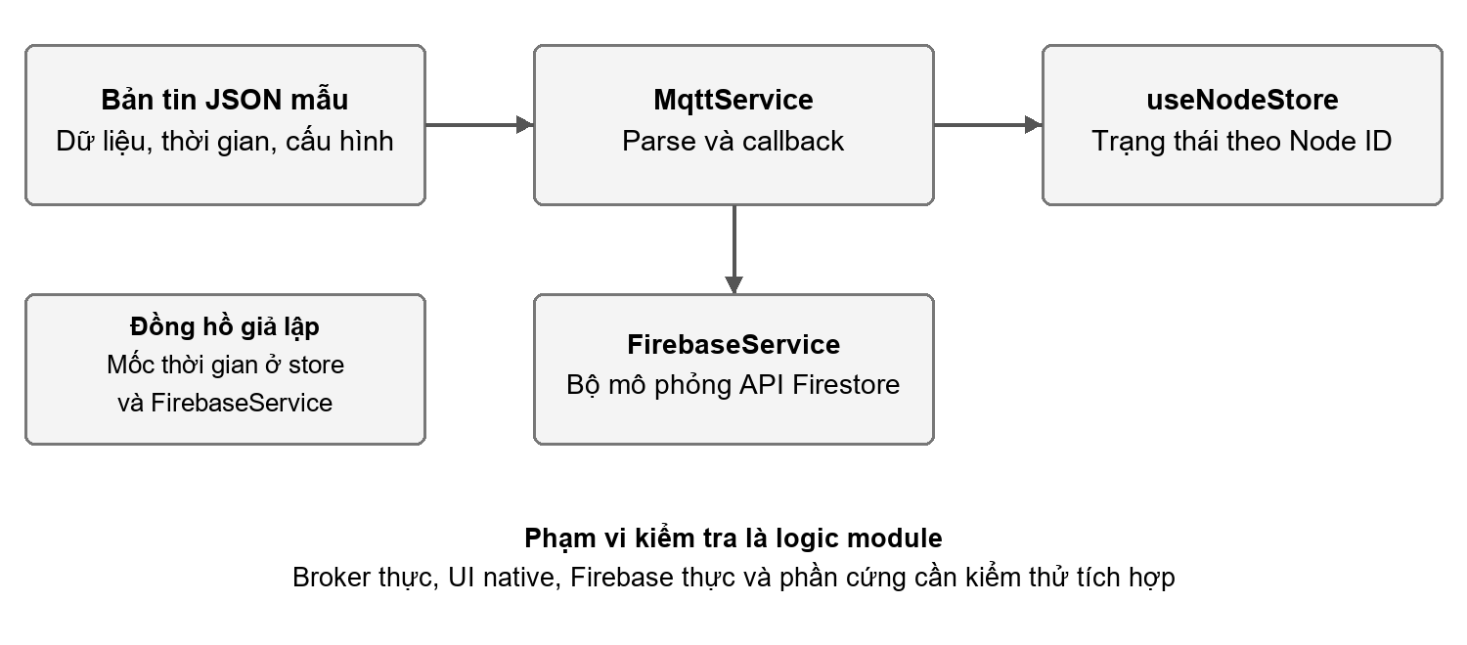
Hình 4.1 Phạm vi kiểm tra logic của các module phần mềm

4.3.2 Kết quả kiểm tra logic
Tổng cộng 16 trường hợp đã thực thi và đối chiếu được hành vi thực tế của các hàm. Các bảng dưới đây trình bày riêng hành vi phù hợp với mục tiêu và các hạn chế được tái hiện. Số trường hợp chạy xong không được quy đổi thành tỷ lệ hoàn thành của toàn hệ thống.

Bảng 4.2 Kết quả xử lý bản tin và quản lý trạng thái
Mã | Điều kiện kiểm tra | Kết quả ghi nhận
KT01 | Bản tin trường ngắn của node 2 và 3 | Chuyển đúng các trường id, t, h, g, r và alarm
KT02 | Trường đầy đủ, thiếu id trong payload | Suy Node ID từ topic và nhận relayState
KT03 | JSON sai cú pháp | Không gọi callback dữ liệu; lỗi được bắt
KT04 | Bản tin config có ngưỡng và lịch | Nhận đúng ngưỡng và các mốc giờ phút
KT05 | Cập nhật hai nút vào store | Số đo từng nút được lưu tách biệt
KT06 | 14.999 ms, 15.000 ms và bản tin mới | Online trước mốc; offline tại mốc; online lại khi nhận dữ liệu
KT07 | alarm true rồi false | Trạng thái active chuyển về none
KT08 | Phản hồi relay trái với trạng thái cục bộ | Giữ trạng thái trong khóa 2 giây; nhận phản hồi khi hết khóa
KT09 | Thêm, đổi tên và xóa node 4 | Danh sách và lựa chọn trụ cập nhật theo thao tác

Bảng 4.3 Kết quả phát lệnh và thao tác lưu trữ
Mã | Điều kiện kiểm tra | Kết quả ghi nhận
KT10 | Gọi setRelayState cho node 2 | Phát đúng topic, cmd set_relay, state true và QoS 1
KT11 | Gửi lệnh khi MQTT disconnected | Không gọi publish; hàm không trả lỗi cho giao diện
KT12 | Đăng ký lại onData | Callback mới thay callback cũ; tái hiện nguy cơ mất xử lý lưu và cảnh báo
KT13 | Node 2 tại 0, 10, 30 s; node 3 tại 10 s | Gọi ghi 3 lần: node 2 có 2 lần, node 3 có 1 lần
KT14 | Ghi node 4 lỗi, gọi lại sau 1 s | Không thử ghi lại ngay do mốc throttle đã cập nhật trước lần lỗi
KT15 | Truy vấn mặc định lịch sử 24 h | Tạo điều kiện thời gian, thứ tự tăng dần và giới hạn 200
KT16 | Topic node 2 nhưng payload id 3 và số đo sai | Parser vẫn chuyển id 3, chuỗi nhiệt độ và giá trị ngoài miền

KT12, KT14 và KT16 xác nhận các tình huống bất lợi có thể xảy ra trong logic hiện tại. Chúng được ghi nhận để xác định nguyên nhân và hướng sửa, không được xem là chức năng đạt yêu cầu. KT11 và KT15 cũng cần được diễn giải cùng giới hạn tương ứng: không phát lệnh khi mất MQTT chưa bảo đảm giao diện báo lỗi đúng; một truy vấn hợp lệ chưa bảo đảm dữ liệu bao phủ cả khoảng thời gian.

4.3.3 Những điểm cần hoàn thiện
Thứ nhất, MqttService kiểm tra cú pháp JSON nhưng chưa kiểm tra chặt kiểu dữ liệu, miền giá trị và sự trùng khớp giữa ID trong payload với ID trên topic. Một bản tin sai vẫn có thể vào store, làm thông số hiển thị hoặc cảnh báo không đáng tin. Bộ kiểm tra lúc chạy cần từ chối trường không hợp lệ trước khi cập nhật giao diện và ghi lịch sử.
Thứ hai, nhánh kết nối thủ công tại SystemScreen đăng ký lại onData chỉ để cập nhật store. Vì setCallbacks thay các hàm có cùng tên, nhánh này có thể bỏ qua việc lưu số đo và phát cảnh báo đã được gắn trong App.tsx. Quản lý callback cần tập trung tại lớp điều phối; màn hình Hệ thống chỉ yêu cầu đổi broker, kết nối hoặc ngắt kết nối.
Thứ ba, FirebaseService cập nhật mốc giới hạn ghi trước khi addDoc thành công và bắt lỗi ở trong dịch vụ. Khi ghi bị từ chối, lần gọi ngay sau đó bị bỏ qua, còn giao diện không nhận được kết quả thất bại rõ ràng. Cần cập nhật mốc sau thành công, trả trạng thái cho lớp gọi và có cơ chế hàng đợi hoặc thử lại với giới hạn phù hợp.
Thứ tư, điều khiển vẫn thiếu mã yêu cầu và phản hồi chấp hành. Khóa relay 2 giây chỉ là biện pháp giao diện. Hệ thống cần phân biệt dữ liệu cũ, trạng thái đích đang chờ và trạng thái đã được thiết bị xác nhận; các thao tác khi nút offline cần được chặn hoặc báo chưa thể thực hiện.
Cuối cùng, cảnh báo nền cần nguồn sự kiện chạy độc lập với điện thoại, cùng cơ chế quản lý loại token, kênh Android và quyền thiết bị. Đây là phần quyết định liệu một sự cố mới có được phát hiện từ xa khi ứng dụng đóng hay không.

4.3.4 Kịch bản đánh giá toàn hệ thống
Sau kiểm tra logic, bước tiếp theo là đánh giá từ cảm biến đến giao diện và từ thao tác điện thoại đến thiết bị. Các tình huống trong Bảng 4.4 là tiêu chí kiểm thử tích hợp, chưa phải các kết quả đã đạt. Khi thực hiện cần ghi phiên bản firmware, bản build, thiết bị điện thoại, điều kiện mạng và dấu thời gian của từng bước.
Bảng 4.4 Kịch bản kiểm thử tích hợp
Tình huống | Cách thực hiện | Điều kiện xác nhận
Giám sát hai nút | Thay đổi từng nguồn đo, so sánh số đo, MQTT và App | Đúng Node ID; không trộn số đo; ghi rõ độ trễ
Relay và lệnh lặp | Gửi set_relay nhiều lần, theo dõi đầu ra và phản hồi | Giữ đúng trạng thái đích; phản hồi gắn mã yêu cầu
Ngưỡng và hẹn giờ | Đổi cấu hình, khởi động lại nút, thử lịch qua nửa đêm | Cấu hình được giữ; lịch chạy theo giờ hợp lệ
Mất kết nối | Ngắt Wi-Fi một nút; ngắt MQTT ở điện thoại rồi phục hồi | Phân biệt offline; nhận dữ liệu, lưu lịch sử và cảnh báo trở lại
Cảnh báo và tắt âm | Tạo tín hiệu vượt ngưỡng có kiểm soát, gửi mute | Còi đổi trạng thái nhưng cảnh báo môi trường vẫn còn
Firebase lỗi | Tạm từ chối ghi trong môi trường thử nghiệm | MQTT vẫn cập nhật; lỗi lưu được báo; không mất dữ liệu âm thầm
App đóng và có sự cố mới | Đóng App rồi phát sinh sự kiện từ nguồn độc lập | Backend ghi sự kiện; push đến đúng tài khoản và đúng nút
Quyền truy cập | Dùng hai tài khoản có tập thiết bị khác nhau | Không đọc, điều khiển hoặc nhận cảnh báo của nút ngoài quyền

Độ trễ giám sát được tính từ mốc tạo số đo đến mốc hiển thị. Độ trễ điều khiển được tính từ thao tác gửi đến phản hồi thiết bị; nếu muốn xác nhận tải, phải thêm mốc phản hồi điện hoặc cơ từ tải. Khi đo giữa các thiết bị, cần đồng bộ đồng hồ hoặc dùng cùng một nguồn ghi thời gian. Giá trị trung bình, lớn nhất và phân vị 95 cần đi kèm số mẫu và số trường hợp lỗi; chưa đủ căn cứ để nêu các con số độ trễ hoặc tỷ lệ mất gói cho hệ thống hiện tại.

4.4 Nhận xét kết quả

4.4.1 Khả năng sử dụng và mở rộng
Ứng dụng đã gom các thao tác theo dõi, cấu hình và tra cứu vào cùng một nhóm điều hướng. Việc gắn dữ liệu theo Node ID, đặt tên khu vực và ghép bằng QR giúp mô hình dễ mở rộng hơn cách quan sát riêng từng mạch. Phân tách màn hình, dịch vụ và store cũng hỗ trợ bổ sung chức năng mà không phải đặt toàn bộ xử lý trong một component.
Tuy vậy, giới hạn ID từ 1 đến 9 ở giao diện ghép, wildcard nhận dữ liệu và cơ chế tự chọn nút chưa thể hiện đầy đủ quản lý một hệ thống lớn. Khi mở rộng, cần gắn mọi thao tác với danh sách thiết bị được cấp quyền, quy hoạch định danh và kiểm tra tải khi nhiều nút hoạt động đồng thời.

4.4.2 Tính nhất quán dữ liệu và độ tin cậy
Tách MQTT khỏi Firestore giúp giao diện có thể cập nhật độc lập với nhịp lưu lịch sử. Cơ chế timeout và khả năng nhận lại bản tin mới đã được xác nhận ở mức logic. Tuy nhiên, lastUpdate hiện có thể được cập nhật bởi cả data và time; một nút vẫn phát giờ nhưng ngừng gửi số đo chưa chắc bị đánh dấu là dữ liệu cảm biến đã cũ. Nên tách thời điểm sống của thiết bị khỏi thời điểm đo gần nhất.
Chất lượng vận hành còn phụ thuộc kiểm tra đầu vào, đồng bộ cấu hình, phản hồi lệnh, khôi phục callback và xử lý lỗi cloud. Các số đo cuối cùng cần đi kèm mốc thời gian để người dùng nhận biết độ mới. Đối với chức năng cảnh báo, việc ứng dụng hoặc Internet không khả dụng không được làm dừng thuật toán bảo vệ tại nút.

4.5 Kết luận chương
Ứng dụng đã mở rộng mô hình giám sát sang điện thoại và bổ sung quản lý tài khoản, lịch sử cùng thiết bị theo người dùng. Kiểm tra độc lập 16 trường hợp cung cấp bằng chứng cụ thể cho các luồng xử lý, đồng thời xác định được các hạn chế về kiểm tra dữ liệu, callback, lưu trữ và xác nhận điều khiển. Kết quả hiện tại là cơ sở để hoàn thiện phần mềm và tổ chức kiểm thử tích hợp; chất lượng đo, chấp hành phần cứng và cảnh báo nền cần được xác nhận bằng phép thử tương ứng.

Chương 5 KẾT LUẬN
VÀ HƯỚNG PHÁT TRIỂN

5.1 Kết luận

5.1.1 Kết quả đạt được
Đề tài đã xây dựng được kiến trúc và bộ chức năng phần mềm cho ứng dụng nhằm theo dõi các nút giám sát môi trường trên điện thoại. Giải pháp kế thừa cảm biến và cơ cấu cảnh báo của mô hình ESP32, đồng thời bổ sung kênh Wi-Fi, MQTT và Firebase để hỗ trợ giám sát từ xa, quản lý tài khoản và lưu lịch sử. Phần ứng dụng đã được tổ chức thành các màn hình, dịch vụ và lớp trạng thái có trách nhiệm rõ ràng.
Kết quả nổi bật của phần mềm là xử lý dữ liệu theo từng Node ID, hiển thị nhiều nhóm thông tin trong một giao diện, gửi lệnh relay theo trạng thái đích và hỗ trợ cấu hình ngưỡng, lịch hoạt động. Phiên bản hiện tại còn bổ sung ghép thiết bị qua QR hoặc nhập mã, đổi tên trụ, quản lý danh sách theo tài khoản và các thành phần thông báo native. Những chức năng này tạo nền tảng để người vận hành theo dõi nhiều vị trí mà không phải có mặt thường xuyên tại từng mạch.
Kiểm tra logic đã tái hiện được việc chuyển trường JSON, lưu trạng thái riêng cho nhiều nút, chuyển online sang offline tại mốc 15 giây, khôi phục khi có bản tin mới và giới hạn ghi lịch sử theo chu kỳ 30 giây cho từng nút. Kết quả cũng làm rõ các vấn đề cần khắc phục trước khi đánh giá toàn luồng. Vì vậy, mức hoàn thành được xác định theo từng yêu cầu và loại bằng chứng thay vì kết luận mọi chức năng của hệ thống đều đã vận hành ổn định.

Bảng 5.1 Đối chiếu kết quả với yêu cầu thiết kế
Yêu cầu | Kết quả hiện tại | Nội dung cần xác nhận tiếp
YC01 Giám sát nhiều nút | Có trạng thái theo ID, chọn nút và kiểm tra tách dữ liệu | Đúng thiết bị trên mạng thực; tải khi mở rộng
YC02 Đo môi trường | Đã có kiểu dữ liệu, giao diện và ngưỡng | Sai số cảm biến, hiệu chuẩn và số đo hợp lệ
YC03 An toàn cục bộ | Thiết kế giữ cảnh báo tại ESP32 | Còi, LED và thuật toán khi mất mạng
YC04 Điều khiển từ xa | Có set_relay, mute, ngưỡng, lịch và get_config | Phản hồi chấp hành, chống trùng và lưu sau khởi động
YC05 Nhận biết kết nối | Timeout 15 giây đã được kiểm tra logic | Phục hồi đầy đủ các dịch vụ và dữ liệu cảm biến đã cũ
YC06 Lưu trữ | Có readings, cấu hình, alarmHistory và danh sách trụ | Ghi thực, xử lý lỗi, phân trang và quyền truy cập
YC07 Xác thực | Có luồng tài khoản và khôi phục thiết bị theo user | Kiểm thử phiên và cách ly dữ liệu giữa tài khoản
YC08 Khả năng kiểm thử | Có bộ giả lập và 16 trường hợp kiểm tra module | Đo hiệu năng, kiểm thử native và toàn hệ thống

5.1.2 Ý nghĩa của kết quả
Đề tài cho thấy một mô hình giám sát tại chỗ có thể được mở rộng thành ứng dụng di động bằng cách thống nhất định danh, topic và cấu trúc bản tin. MQTT đáp ứng trao đổi dữ liệu và yêu cầu điều khiển, còn Firestore cung cấp lớp lịch sử và cấu hình. Việc phân tách này giúp xác định nguồn của từng trạng thái và tìm lỗi theo từng lớp, từ bản tin đầu vào đến store, giao diện và dữ liệu cloud.
Qua quá trình triển khai, nhóm nhận thấy xây dựng đủ màn hình mới là một phần của yêu cầu. Một ứng dụng giám sát phải cho người dùng biết dữ liệu thuộc thiết bị nào, có còn mới không, yêu cầu đã được gửi hay đã được chấp hành và sự cố lưu trữ có xảy ra hay không. Các kết quả kiểm tra ở Chương 4 cung cấp cơ sở cụ thể để tiếp tục hoàn thiện những điểm này.

5.2 Ưu điểm và hạn chế

5.2.1 Ưu điểm
Thứ nhất, kiến trúc ứng dụng cho phép quan sát nhiều nút từ một điện thoại, đồng thời dùng tên khu vực để tăng khả năng nhận biết. Người dùng có thể đi từ giám sát hiện thời đến cấu hình hoặc lịch sử trong cùng một nhóm điều hướng. Ghép QR và nhập mã thủ công tạo hai cách thao tác phù hợp với điều kiện sử dụng khác nhau.
Thứ hai, dữ liệu trong store được phân tách theo Node ID và các dịch vụ được đóng gói riêng. MQTT, Firestore, xác thực, đồng bộ thời gian và thông báo có thể được kiểm tra theo từng module. Bộ giả lập giúp tạo dữ liệu và tình huống có kiểm soát, giảm phụ thuộc vào việc luôn phải chuẩn bị đầy đủ các nút phần cứng trong giai đoạn phát triển giao diện.
Thứ ba, phiên bản hiện tại đã dùng set_relay cho thao tác điều khiển chính và bổ sung giới hạn ghi lịch sử riêng theo từng nút. Hai lựa chọn này lần lượt giảm nguy cơ đảo relay vì lệnh lặp và giảm số lần ghi cloud. Cấu hình EAS cũng tạo cơ sở tổ chức bản build phát triển, thử nội bộ và phát hành.

5.2.2 Hạn chế
Về dữ liệu, lớp nhận MQTT chưa kiểm tra đầy đủ kiểu, miền giá trị và tính nhất quán của Node ID. Thời điểm nhận bản tin giờ còn được dùng chung với thời điểm cập nhật số đo. Vì thế trạng thái online chưa mô tả trọn vẹn độ mới của dữ liệu cảm biến. Truy vấn lịch sử 200 bản ghi theo thứ tự tăng dần cũng có thể bỏ phần cuối một khoảng xem dài.
Về điều khiển, chưa có phản hồi gắn mã yêu cầu và chưa thống nhất cách xử lý node ngoại tuyến. Relay được cập nhật lạc quan, còn thông báo lưu chưa thể hiện rõ kết quả thực tại cloud và tại thiết bị. Callback bị thay ở nhánh kết nối thủ công và việc chưa thử lại sau lỗi Firestore ảnh hưởng tính liên tục của lịch sử và cảnh báo.
Về cảnh báo, Cloud Function mẫu chưa tạo được một luồng phát hiện độc lập khi điện thoại đóng. Loại push token và tên kênh giữa các thành phần còn cần đồng bộ. Nhánh phát hiện theo chuyển đổi cờ alarm cũng chưa bao quát mọi thay đổi loại sự cố trong cùng một đợt cảnh báo. Cơ chế tắt âm trong bộ giả lập chưa thể hiện đúng việc môi trường vẫn có thể nguy hiểm dù còi đã im.
Về triển khai, quản lý trụ theo tài khoản chưa đồng nghĩa với phân quyền đầy đủ trên MQTT và Firestore. Broker công cộng phù hợp cho thử giao thức nhưng không cung cấp bằng chứng về quyền sở hữu trụ của dự án. Khi thay đổi tài khoản, trạng thái, bộ nhớ cảnh báo và danh sách thiết bị cần được làm sạch để tránh giữ thông tin của phiên trước.
Về phần cứng và chất lượng vận hành, sai số đo, thời gian đáp ứng, độ ổn định khi mất mạng, lưu cấu hình sau khởi động lại và cảnh báo cục bộ cần được kiểm tra tích hợp. Mức ADC của MQ2 chưa được quy đổi thành nồng độ khí đã hiệu chuẩn. Do đó, mô hình hiện phục vụ nghiên cứu và phát triển chức năng, chưa đủ bằng chứng để đưa ra kết luận về độ tin cậy trong môi trường công nghiệp.

5.3 Hướng phát triển

5.3.1 Hoàn thiện giao thức và luồng điều khiển
Ưu tiên đầu tiên là bổ sung kiểm tra dữ liệu lúc chạy và chuẩn hóa giao thức lệnh. Mỗi yêu cầu cần có requestId, trạng thái đích và thông tin phiên; thiết bị trả lại mã yêu cầu cùng kết quả áp dụng. Giao diện thể hiện đang chờ, thành công hoặc thất bại và khôi phục trạng thái theo dữ liệu thực khi hết thời gian chờ. Firmware cần xử lý lệnh đặt trạng thái theo cách nhận lặp vẫn cho cùng một kết quả.
Luồng kết nối và callback nên tập trung vào một dịch vụ điều phối. Các màn hình chỉ phát ý định của người dùng, không đăng ký lại callback nghiệp vụ. Khi phục hồi MQTT, bộ điều phối phải khôi phục cả cập nhật store, lưu lịch sử, xử lý cảnh báo và yêu cầu cấu hình. Tách lastDataAt khỏi lastTimeAt giúp nhận biết trường hợp nút còn truyền giờ nhưng cảm biến không cập nhật.

5.3.2 Hoàn thiện cảnh báo độc lập với điện thoại
Cần triển khai một nguồn ghi sự kiện luôn hoạt động, chẳng hạn gateway hoặc dịch vụ backend đăng ký MQTT. Thành phần này tiếp nhận trạng thái từ các nút, xác định sự kiện và ghi alarmHistory ngay cả khi ứng dụng không chạy. Điện thoại khi đó là nơi nhận và xem cảnh báo, không phải điều kiện bắt buộc để tạo ra cảnh báo trên cloud.
Push token cần lưu kèm loại dịch vụ, hệ điều hành, tài khoản và thiết bị nhận. Expo token được gửi qua Expo Push Service; FCM registration token được gửi qua FCM. Tên kênh Android phải thống nhất với kênh đã tạo trên ứng dụng. Cần xử lý token không còn hợp lệ, chống gửi trùng và lưu kết quả gửi để đối chiếu. [16], [17]
Thuật toán cảnh báo nên theo dõi trạng thái riêng cho từng loại sự cố và từng nút, có ngưỡng phục hồi để giảm dao động quanh giới hạn. Trạng thái vượt ngưỡng phải tách khỏi mute, hard mute và thao tác ẩn banner. Việc kiểm tra cần bao gồm khóa màn hình, chạy nền, ứng dụng đóng và tình huống người dùng từ chối quyền thông báo.

5.3.3 Bổ sung phân quyền và quản lý thiết bị
Khi chuyển sang triển khai thực tế, cần sử dụng broker có xác thực thiết bị và quyền truy cập topic theo từng tài khoản hoặc nhóm quản lý. Namespace tách biệt không thay thế cơ chế kiểm soát quyền. Firestore Security Rules phải ràng buộc dữ liệu với tập thiết bị được cấp quyền, kiểm tra trường ghi và từ chối truy cập chéo giữa người dùng.
Quy trình ghép trụ nên kết hợp mã dùng một lần hoặc xác nhận vật lý tại thiết bị, thay cho việc chỉ nhận Node ID. Dữ liệu phiên trước phải được xóa khỏi store khi đăng xuất hoặc đổi tài khoản. Có thể mở rộng vai trò người xem, người vận hành và quản trị để hạn chế thay đổi ngưỡng hoặc điều khiển relay ngoài thẩm quyền.

5.3.4 Cải thiện lưu trữ và khả năng bảo trì
Cơ chế lưu cần trả kết quả thành công hoặc thất bại cho lớp gọi, cập nhật mốc throttle sau khi ghi thành công và quản lý hàng đợi khi cloud gián đoạn. Dữ liệu lịch sử nên hỗ trợ phân trang, lấy mẫu hoặc tổng hợp theo phút và giờ để vừa bao phủ khoảng xem vừa giữ thời gian tải phù hợp. Chính sách lưu dữ liệu cũ cần được xác định theo số nút và nhu cầu tra cứu.
Để dễ bảo trì, mỗi bản dữ liệu và cấu hình nên có phiên bản giao thức, thời điểm đo và định danh thiết bị rõ ràng. Nhật ký lỗi cần giúp phân biệt lỗi mạng, lỗi parse, lỗi quyền và lỗi chấp hành. Quá trình đóng gói nên có kiểm tra kiểu, kiểm tra cấu hình và thử các luồng chính trước khi phát hành bản APK hoặc App Bundle.

5.3.5 Kiểm thử phần cứng và đánh giá hiệu năng
Bước tiếp theo là đồng bộ firmware ESP32 với bộ lệnh hiện tại, đối chiếu chân kết nối và thử từng ngoại vi. Số đo nhiệt độ, độ ẩm cần được so sánh với thiết bị chuẩn; MQ2 cần hiệu chuẩn theo mục tiêu sử dụng và kiểm tra điều kiện cấp nguồn, thời gian ổn định. Cảnh báo tại chỗ, relay, lịch và bộ nhớ cấu hình phải tiếp tục hoạt động đúng khi điện thoại hoặc kết nối Internet bị gián đoạn.
Sau khi thống nhất phần cứng và phần mềm, nhóm cần thu thập độ trễ giám sát, độ trễ chấp hành, thời gian nhận biết mất kết nối, thời gian phục hồi và tỷ lệ thao tác thành công trong điều kiện đo được xác định. Các phép thử nhiều nút, chạy dài hạn và lặp lại mất mạng sẽ cung cấp cơ sở đánh giá quy mô vận hành. Kết quả phải ghi số mẫu, điều kiện và lỗi phát sinh, không chỉ trình bày giá trị trung bình.

5.4 Kết luận chung
Ứng dụng hiện tại đã tạo được nền tảng ứng dụng di động cho mô hình giám sát môi trường bằng ESP32, MQTT và Firebase. Giá trị của đề tài nằm ở việc đưa dữ liệu, thao tác cấu hình và lịch sử về một giao diện thống nhất, đồng thời tổ chức phần mềm để kiểm tra và mở rộng theo từng lớp. Các bước phát triển tiếp theo cần tập trung vào tính đúng của dữ liệu, xác nhận chấp hành, cảnh báo độc lập, phân quyền và kiểm thử thực tế. Khi những nội dung này được xác nhận, mô hình mới có đủ cơ sở để đánh giá độ tin cậy ngoài phạm vi thử nghiệm.

PHỤ LỤC

1. Giới thiệu kho lưu trữ (Repository)
Toàn bộ mã nguồn, tài liệu và tiến độ phát triển của dự án ứng dụng di động FactoryMonitor được nhóm lưu trữ công khai trên nền tảng GitHub.
- Đường dẫn truy cập: https://github.com/phhuy21/factory-monitor
- Repository này được tổ chức và lưu riêng mã nguồn theo từng tuần, giúp dễ dàng theo dõi toàn bộ quá trình phát triển của ứng dụng Expo/React Native trong việc giám sát môi trường công nghiệp bằng vi điều khiển ESP32 và giao thức MQTT.
2. Tiến độ và kết quả thực hiện dự án theo các tuần
Quá trình xây dựng ứng dụng và thực hiện đề tài được nhóm phân bổ cụ thể như sau:
- Tuần 1 – Xây dựng nền tảng giám sát MQTT:
  - Sử dụng framework Expo 52 và React Native 0.76 để phát triển.
  - Thiết kế giao diện 4 tab chức năng theo chế độ nền tối (dark mode) chuyên biệt cho việc giám sát nhà máy.
  - Thiết lập kết nối broker MQTT qua WebSocket nhằm nhận dữ liệu (nhiệt độ, độ ẩm, khí gas, trạng thái relay, cảnh báo) và gửi lệnh điều khiển (bật/tắt relay, tắt âm cảnh báo, cài ngưỡng và lịch).
  - Thực hiện đồng bộ thời gian từ thiết bị điện thoại xuống các node không tích hợp mạch RTC (Real-Time Clock), đồng thời chuẩn hóa kiểu gói tin và cấu trúc topic MQTT.
- Tuần 2 – Tích hợp Tài khoản, Firebase và chức năng Lịch sử:
  - Nâng cấp nền tảng dự án lên phiên bản Expo 57 và React Native 0.86.
  - Tích hợp hệ thống Firebase Authentication để quản lý đăng nhập, đăng ký và duy trì phiên người dùng.
  - Bổ sung tab Lịch sử (nâng tổng số lên 5 tab), đồng thời sử dụng Cloud Firestore để lưu định kỳ dữ liệu cảm biến, ghi nhận sự kiện cảnh báo và sao lưu cấu hình hệ thống.
  - Quản lý vòng đời kết nối MQTT tập trung tại App.tsx giúp ứng dụng tự động kết nối sau khi đăng nhập thành công.
- Tuần 3 – Quản lý thiết bị và thiết lập cảnh báo chạy nền:
  - Cấu hình EAS build và bổ sung các quyền (permissions) cần thiết cho camera và notification native.
  - Phát triển tính năng ghép thiết bị thông qua việc quét mã QR hoặc nhập mã thủ công, cho phép quản lý danh sách thiết bị riêng biệt theo từng tài khoản Firebase.
  - Tích hợp cảnh báo native (push notification) với kênh ưu tiên cao trên Android, lưu push token và xây dựng Cloud Function mẫu để hệ thống vẫn có thể gửi thông báo khi ứng dụng đã tắt.
  - Phát triển thêm một bộ giả lập nhiều node (simulate_nodes.js) để hỗ trợ kiểm thử tính năng relay và các tình huống phát sinh sự cố.
- Tuần 4 và Tuần 7 – Tổng hợp dữ liệu và viết báo cáo: Trong giai đoạn này, nhóm không tập trung vào viết mã nguồn mà dành thời gian kiểm tra lại tính ổn định của hệ thống, thu thập số liệu thực nghiệm và tiến hành viết báo cáo tổng kết chi tiết cho toàn bộ đề tài.
- Tuần 5 và Tuần 6 – Thực hiện bài tập nâng cao: Bên cạnh khối lượng công việc của dự án chính, trong hai tuần này nhóm tiến hành nghiên cứu và thực hiện các bài tập lập trình nâng cao khác theo yêu cầu của môn học để củng cố và mở rộng thêm kiến thức.

TÀI LIỆU THAM KHẢO
[1] Espressif Systems. ESP32 Series Datasheet, phiên bản 5.3. https://www.espressif.com/sites/default/files/documentation/esp32_datasheet_en.pdf
[2] Espressif Systems. Wi-Fi, ESP-IDF Programming Guide. https://docs.espressif.com/projects/esp-idf/en/latest/esp32/api-reference/network/esp_wifi.html
[3] Espressif Systems. Analog to Digital Converter Oneshot Mode Driver. https://docs.espressif.com/projects/esp-idf/en/stable/esp32/api-reference/peripherals/adc_oneshot.html
[4] Adafruit. DHT11, DHT22 and AM2302 Sensors. https://learn.adafruit.com/dht/overview
[5] Zhengzhou Winsen Electronics Technology. Flammable Gas Sensor MQ-2 Manual. https://www.winsen-sensor.com/d/files/manual/mq-2.pdf
[6] Analog Devices. DS3231 Datasheet and Product Information. https://www.analog.com/en/products/ds3231.html
[7] OASIS. MQTT Version 5.0, OASIS Standard. https://docs.oasis-open.org/mqtt/mqtt/v5.0/mqtt-v5.0.html
[8] Google Firebase. Authenticate with Firebase using Password-Based Accounts using JavaScript. https://firebase.google.com/docs/auth/web/password-auth
[9] Google Firebase. Cloud Firestore. https://firebase.google.com/docs/firestore
[10] Google Firebase. Secure data in Cloud Firestore. https://firebase.google.com/docs/firestore/security/overview
[11] React Native. Core Components and Native Components. https://reactnative.dev/docs/intro-react-native-components

[12] Expo. Using Firebase. https://docs.expo.dev/guides/using-firebase/
[13] Espressif Systems. Non-Volatile Storage Library. https://docs.espressif.com/projects/esp-idf/en/stable/esp32/api-reference/storage/nvs_flash.html
[14] Espressif Systems. FreeRTOS IDF, ESP-IDF Programming Guide. https://docs.espressif.com/projects/esp-idf/en/stable/esp32/api-reference/system/freertos_idf.html
[15] Expo. Push notifications troubleshooting and FAQ. https://docs.expo.dev/push-notifications/faq/. Truy cập ngày 05/10/2026.
[16] Expo. Send notifications with the Expo Push Service. https://docs.expo.dev/push-notifications/sending-notifications/. Truy cập ngày 05/10/2026.
[17] Google Firebase. Send a message using Firebase Admin SDK. https://firebase.google.com/docs/cloud-messaging/send/admin-sdk. Truy cập ngày 05/10/2026.

